НАЦІОНАЛЬНИЙ ТЕХНІЧНИЙ УНІВЕРСИТЕТ УКРАЇНИ
«КИЇВСЬКИЙ ПОЛІТЕХНІЧНИЙ ІНСТИТУТ
імені ІГОРЯ СІКОРСЬКОГО»
ФАКУЛЬТЕТ ПРИКЛАДНОЇ МАТЕМАТИКИ
Кафедра системного програмування і спеціалізованих комп’ютерних систем
До захисту допущено
Завідувач кафедри
_______ Віталій РОМАНКЕВИЧ
«___» червня 2024 р.
Дипломний проєкт
на здобуття ступеня бакалавра
за освітньо-професійною програмою
«Системне програмування та спеціалізовані комп’ютерні системи» спеціальності 123 «Комп’ютерна інженерія»
На тему: «Вебзастосунок аналізу ефективності використання робочого часу на базі технології Docker та ASP.NET Core»
Виконав:
Студент Ⅳ курсу, групи КВ-02
Костюков Сергій Васильович ________

Керівник:
доцент кафедри СПіСКС, к.т.н., доцент
Мартинова Оксана Петрівна ________

Консультант з нормоконтролю:
доцент кафедри СПіСКС, кт.н.
КлятченкоЯ.М. _________

Рецензент:
доцент кафедри ПЗКС ФПМ, к.т.н., доцент
Юрчишин В.Я. _________
Засвідчую, що у цьому дипломному проєкті немає запозичень з праць інших авторів без відповідних посилань.
Студент ________

Київ - 2024 рік
НАЦІОНАЛЬНИЙ ТЕХНІЧНИЙ УНІВЕРСИТЕТ УКРАЇНИ
«КИЇВСЬКИЙ ПОЛІТЕХНІЧНИЙ ІНСТИТУТ
імені ІГОРЯ СІКОРСЬКОГО»
ФАКУЛЬТЕТ ПРИКЛАДНОЇ МАТЕМАТИКИ
Кафедра системного програмування і спеціалізованих комп’ютерних систем
Рівень вищої освіти – перший (бакалаврський)
Освітньо-професійна програма
«Системне програмування та спеціалізовані комп’ютерні системи» спеціальності 123 «Комп’ютерна інженерія»
Спеціальність 123 «Комп’ютерна інженерія»
ЗАТВЕРДЖУЮ
Завідувач кафедри
_____Віталій РОМАНКЕВИЧ
«___» ___________ 2024 р.

ЗАВДАННЯ
на дипломний проєкт студента
Костюкова Сергія Васильовича

- Тема проєкту: «Вебзастосунок аналізу ефективності використання робочого часу на базі технології Docker та ASP.NET Core»,
керівник проєкту Мартинова Оксана Петрівна, доцент кафедри СПіСКС, к.т.н., доцент,
затверджені наказом по університету від «30» травня 2024 р. № 2205-c
- Термін подання студентом проєкту: «10» червня 2024 р.
- Вихідні дані проєкту: 1. Операційна система з підтримкою Docker. 2. Комп’ютер з ОЗП 4Гб та вище.
- Зміст пояснювальної записки:
ВСТУП
РОЗДІЛ 1. АНАЛІЗ ПРЕДМЕТНОЇ ГАЛУЗІ ТА ПОСТАНОВКА ЗАДАЧІ
РОЗДІЛ 2. ОГЛЯД АРХІТЕКТУРНИХ РІШЕНЬ
РОЗДІЛ 3. ОГЛЯД ПРОГРАМНИХ ЗАСОБІВ
РОЗДІЛ 4. ПРОЄКТУВАННЯ ПРОГРАМНОГО ЗАБЕЗПЕЧЕННЯ
РОЗДІЛ 5. ДЕМОНСТРАЦІЯ ТА ТЕСТУВАННЯ РОЗРОБЛЕНОГО ПЗ
ВИСНОВКИ
- Перелік графічного матеріалу (із зазначення обов’язкових креслень, плакатів, презентацій тощо):
- схема клієнт-серверної архітектури (креслення);
- схема архітектури серверної частини (креслення);
- схема бази даних (креслення);
- схема запуску контейнерів (креслення).
- Консультанти розділів проєкту:
Розділ | Прізвище, ініціали та посада консультанта | Підпис, дата
Розділ | Прізвище, ініціали та посада консультанта | Завдання видав | Завдання прийняв
- Дата видачі завдання «__» _____ 2024 р.
Календарний план
№ з/п | Назва етапів виконання дипломного проєкту | Термін виконання етапів проєкту | Примітка
1 | Опрацювання літератури за тематикою проєкту | 30.01.2024
2 | Розробка та узгодження технічного завдання | 14.02.2024
3 | Підготовка структури програмного рішення | 28.02.2024
4 | Підготовка матеріалів першого розділу дипломного проєкту | 04.03.2024
5 | Підготовка матеріалів другого розділу дипломного проєкту | 11.03.2024
6 | Підготовка матеріалів третього розділу дипломного проєкту | 18.03.2024
7 | Програмна реалізація веб-застосунку | 01.04.2024
8 | Підготовка матеріалів четвертого розділу дипломного проєкту | 15.04.2024
9 | Тестування веб-застосунку | 22.04.2024
10 | Підготовка матеріалів п’ятого розділу дипломного проєкту | 29.04.2024
11 | Оформлення документації дипломного проєкту | 13.05.2024

Студент ____________ Сергій КОСТЮКОВ
(підпис)
Керівник проєкту ____________ Оксана МАРТИНОВА
(підпис)
АНОТАЦІЯ
Бакалаврський дипломний проект включає пояснювальну записку
(64 стор., 39 рис., 6 табл., список використаної літератури з 20 найменувань, 6 додатків).
Метою дипломного проєкту є розробка вебзастосунку для планування та відслідковування щоденного навантаження. Ресурс представляє собою веб-сайт, який оперує з створеними користувачами задачами та статистикою успішності їх виконання.
Для досягнення поставленої мети було розроблено програмне рішення на мові програмування С# з використанням фреймворку ASP.NET, як спеціалізованого інструменту для написання веб-застосунків.
Додатково використано інструмент контейнеризації Docker, що спрощує процеси тестування та розгортання програмного продукту.
Вебзастосунок побудований на основі шаблону “чистої архітектури”, що дозволяє виконувати ефективне тестування та спрощує подальше розширення проєкту.
Користувачам надається функціонал створення та модифікації списку завдань та нотаток, налаштування бажаного списку щоденних звичок, режим концентрації який забезпечує мінімальне відволікання під час роботи, а також можливість перегляду та аналізу статистики часу роботи та виконаних завдань за обраний проміжок часу.

Ключові слова: ВЕБЗАСТОСУНОК, ASP.NET, ЧИСТА АРХІТЕКТУРА, КОНТЕНЕРИЗАЦІЯ, ПРОДУКТИВНІСТЬ.

ANNOTATION
The graduate project includes an explanatory note (64 p., 39 figures, 6 tables, a list of 20 references, 6 appendices).
The goal of this diploma project is to develop a web application for planning and monitoring daily workloads. The resource is a website that manages user-created tasks and provides statistics on their successful completion.
To achieve this goal, a software solution was developed using the C# programming language and the ASP.NET framework, a specialized tool for writing web applications. In addition, the Docker containerization tool is used to facilitate the testing and deployment of the software product.
The web application is built based on a "clean architecture" template, which allows for effective testing and simplifies further expansion of the project.
Users are provided with the functionality to create and modify task lists and notes, set desired daily habits, use a concentration mode that ensures minimal distraction during work, and view and analyze statistics of work time and completed tasks over a selected period.

Keywords: WEB APPLICATION, ASP.NET, CLEAN ARCHITECTURE, CONTAINERIZATION, PRODUCTIVITY.

Поз. |  | Формат |  | ПОЗНАЧЕННЯ |  |  |  | НАЙМЕНУВАННЯ |  |  | Кількість аркушів |  |  |  | № прим. |  | Примітки
 |  | А4 |  | ІАЛЦ.045440.002 ТЗ |  |  |  | Вебзастосунок аналізу |  |  | 4
 |  |  |  |  |  |  |  | ефективності
 |  |  |  |  |  |  |  | використання робочого часу
 |  |  |  |  |  |  |  | на базі технології Docker та
 |  |  |  |  |  |  |  | ASP.NET Core
 |  |  |  |  |  |  |  | Технічне завдання
 |  | А4 |  | ІАЛЦ.045440.003 ТП |  |  |  | Вебзастосунок аналізу |  |  | 3
 |  |  |  |  |  |  |  | ефективності
 |  |  |  |  |  |  |  | використання робочого часу
 |  |  |  |  |  |  |  | на базі технології Docker та
 |  |  |  |  |  |  |  | ASP.NET Core
 |  |  |  |  |  |  |  | Відомість технічного
 |  |  |  |  |  |  |  | проєкту
 |  | A4 |  | ІАЛЦ.045440.004 ПЗ |  |  |  | Вебзастосунок аналізу |  |  | 64
 |  |  |  |  |  |  |  | ефективності
 |  |  |  |  |  |  |  | використання робочого часу
 |  |  |  |  |  |  |  | на базі технології Docker та
 |  |  |  |  |  |  |  | ASP.NET Core
 |  |  |  |  |  |  |  | Пояснювальна записка
 |  |  |  |  |  |  | ІАЛЦ.045440.001 ОА
Змін. | Арк. |  | № докум. |  | Підпис | Дата
Розробив |  |  | Костюков С. В. |  |  |  | Вебзастосунок аналізу ефективності використання робочого часу на базі технології Docker та ASP.NET Core  Опис альбому |  | Літ. |  |  |  |  | Аркуш |  |  |  |  | Аркушів
Перевірив |  |  | Мартинова О.П. |  |  |  |  |  |  |  |  |  |  | 1 |  |  |  |  | 4
Консульт. |  |  |  |  |  |  |  |  | НТУУ «КПІ ім. Ігоря Сікорського», ФПМ, КВ-02
Н. контроль |  |  | Клятченко Я.М.
Зав. каф. |  |  | Романкевич В.О.
Поз. |  | Формат |  | ПОЗНАЧЕННЯ |  |  |  | НАЙМЕНУВАННЯ |  |  |  | Кількість аркушів |  |  |  | № прим. |  | Примітки
 |  | А4 |  | ІАЛЦ.045440.005 ДА |  |  |  | Вебзастосунок аналізу |  |  |  | 1
 |  |  |  |  |  |  |  | ефективності
 |  |  |  |  |  |  |  | використання робочого
 |  |  |  |  |  |  |  | на базі технології Docker та
 |  |  |  |  |  |  |  | ASP.NET Core
 |  |  |  |  |  |  |  | Схема бази даних
 |  | А4 |  | ІАЛЦ.045440.006 ДБ |  |  |  | Вебзастосунок аналізу |  |  |  | 1
 |  |  |  |  |  |  |  | ефективності
 |  |  |  |  |  |  |  | використання робочого часу
 |  |  |  |  |  |  |  | на базі технології Docker та
 |  |  |  |  |  |  |  | ASP.NET Core
 |  |  |  |  |  |  |  | Схема клієнт-серверної
 |  |  |  |  |  |  |  | архітектури
 |  | А4 |  | ІАЛЦ.045440.007 ДВ |  |  |  | Вебзастосунок аналізу |  |  |  | 1
 |  |  |  |  |  |  |  | ефективності
 |  |  |  |  |  |  |  | використання робочого часу
 |  |  |  |  |  |  |  | на базі технології Docker та
 |  |  |  |  |  |  |  | ASP.NET Core
 |  |  |  |  |  |  |  | Схема архітектури
 |  |  |  |  |  |  |  | серверної частини
 |  |  |  |  |  |  | ІАЛЦ. 045440.001 ОА |  |  |  |  |  |  |  |  |  |  |  |  | Арк.
 |  |  |  |  |  |  |  |  |  |  |  |  |  |  |  |  |  |  |  | 2
Змін. | Арк. |  | № докум. |  | Підпис | Дата |  |  |  |  |  |  |  |  |  |  |  |  |  | 2

Поз. |  | Формат |  | ПОЗНАЧЕННЯ |  |  |  | НАЙМЕНУВАННЯ | Кількість аркушів | № прим. | Примітки
 |  | А4 |  | ІАЛЦ.045440.008 ДГ |  |  |  | Вебзастосунок аналізу | 1
 |  |  |  |  |  |  |  | ефективності
 |  |  |  |  |  |  |  | використання робочого часу
 |  |  |  |  |  |  |  | на базі технології Docker та
 |  |  |  |  |  |  |  | ASP.NET Core
 |  |  |  |  |  |  |  | Схема запуску контейнерів
 |  | А4 |  | ІАЛЦ.045440.009 ДД |  |  |  | Вебзастосунок аналізу | 13
 |  |  |  |  |  |  |  | ефективності
 |  |  |  |  |  |  |  | використання робочого часу
 |  |  |  |  |  |  |  | на базі технології Docker та
 |  |  |  |  |  |  |  | ASP.NET Core
 |  |  |  |  |  |  |  | Лістинг коду
 |  | А4 |  | ІАЛЦ.045440.010 ДЕ |  |  |  | Вебзастосунок аналізу | 2
 |  |  |  |  |  |  |  | ефективності
 |  |  |  |  |  |  |  | використання робочого часу
 |  |  |  |  |  |  |  | на базі технології Docker та
 |  |  |  |  |  |  |  | ASP.NET Core
 |  |  |  |  |  |  |  | Публікація за темою роботи
 |  |  |  |  |  |  | ІАЛЦ. 045440.001 ОА |  |  |  |  | Арк.
 |  |  |  |  |  |  |  |  |  |  |  | 3
Змін. | Арк. |  | № докум. |  | Підпис | Дата |  |  |  |  |  | 3

Поз. |  | Формат |  | ПОЗНАЧЕННЯ |  |  |  | НАЙМЕНУВАННЯ | Кількість аркушів | № прим. | Примітки
 |  | А4 |  | ІАЛЦ.045440.011 ДЖ |  |  |  | Вебзастосунок аналізу | 20
 |  |  |  |  |  |  |  | ефективності
 |  |  |  |  |  |  |  | використання робочого часу
 |  |  |  |  |  |  |  | на базі технології Docker та
 |  |  |  |  |  |  |  | ASP.NET Core
 |  |  |  |  |  |  |  | Копія презентації
 |  |  |  |  |  |  | ІАЛЦ. 045440.001 ОА |  |  |  |  | Арк.
 |  |  |  |  |  |  |  |  |  |  |  | 4
Змін. | Арк. |  | № докум. |  | Підпис | Дата |  |  |  |  |  | 4

Зміст
1. НАЙМЕНУВАННЯ ТА ГАЛУЗЬ РОЗРОБКИ 2
2. ПІДСТАВА ДЛЯ РОЗРОБКИ 2
3. МЕТА І ПРИЗНАЧЕННЯ РОБОТИ 2
4. ДЖЕРЕЛА РОЗРОБКИ 2
5. ТЕХНІЧНІ ВИМОГИ 2
6. ВИМОГИ ДО ПРОЄКТНОЇ ДОКУМЕНТАЦІЇ 3
7. ЕТАПИ РОЗРОБКИ 4

НАЙМЕНУВАННЯ ТА ГАЛУЗЬ РОЗРОБКИ
Назва розробки: «Вебзастосунок аналізу ефективності використання робочого часу на базі технології Docker та ASP.NET Core».
Галузь застосування: інформаційні технології.

ПІДСТАВА ДЛЯ РОЗРОБКИ
Підставою для розробки є завдання на виконання дипломне проєктування, затверджене кафедрою системного програмування і спеціалізованих комп’ютерних систем Національного технічного університету України «Київський політехнічний інститут імені Ігоря Сікорського».

МЕТА І ПРИЗНАЧЕННЯ РОБОТИ
Метою даного проекту є створення програмного продукту для ефективного планування щоденних завдань користувачами та їх виконання у сфокусованому режимі.

ДЖЕРЕЛА РОЗРОБКИ
Джерелом інформації є технічна та науково-технічна література, технічна документація, публікації в періодичних виданнях та електронні статті у мережі Інтернет.

ТЕХНІЧНІ ВИМОГИ
Обов’язкові функції програмного продукту
- Реєстрація та авторизація користувача;
- Перегляд, створення та модифікація списку завдань та записів;
- Налаштування деталей системи;
- Визначення термінів виконання завдань;
- Оповіщення користувача щодо та статистики статусу виконання завдань на пошту;
- Забезпечення концентрації на виділений проміжок часу.

ВИМОГИ ДО ПРОЄКТНОЇ ДОКУМЕНТАЦІЇ
У процесі виконанні проєкту повинна бути розроблена наступна документація:
- Пояснювальна записка;
- Креслення:
  - Структура бази даних;
  - Схема клієнт-серверної архітектури;
  - Схема архітектури серверної частини;
  - Схема запуску контейнерів.

ЕТАПИ РОЗРОБКИ
№ з/п | Назва етапів виконання дипломного проєкту | Термін виконання етапів проєкту
1 | Опрацювання літератури за тематикою проєкту | 30.01.2024
2 | Розробка та узгодження технічного завдання | 14.02.2024
3 | Підготовка структури програмного рішення | 28.02.2024
4 | Підготовка матеріалів першого розділу дипломного проєкту | 04.03.2024
5 | Підготовка матеріалів другого розділу дипломного проєкту | 11.03.2024
6 | Підготовка матеріалів третього розділу дипломного проєкту | 18.03.2024
7 | Програмна реалізація веб-застосунку | 01.04.2024
8 | Підготовка матеріалів четвертого розділу дипломного проєкту | 15.04.2024
9 | Тестування веб-застосунку | 22.04.2024
10 | Підготовка матеріалів п’ятого розділу дипломного проєкту | 29.04.2024
11 | Оформлення документації дипломного проєкту | 13.05.2024

Поз. |  | Формат |  | ПОЗНАЧЕННЯ |  |  |  | НАЙМЕНУВАННЯ |  |  | Кількість аркушів |  |  | № прим. | Примітки
 |  | A4 |  | ІАЛЦ.045440.004 ПЗ |  |  |  | Вебзастосунок аналізу |  |  | 64
 |  |  |  |  |  |  |  | ефективності
 |  |  |  |  |  |  |  | використання робочого часу
 |  |  |  |  |  |  |  | на базі технології Docker та
 |  |  |  |  |  |  |  | ASP.NET Core
 |  |  |  |  |  |  |  | Пояснювальна записка
 |  | А4 |  | ІАЛЦ.045440.005 ДА |  |  |  | Вебзастосунок аналізу |  |  | 1
 |  |  |  |  |  |  |  | ефективності
 |  |  |  |  |  |  |  | використання робочого
 |  |  |  |  |  |  |  | на базі технології Docker та
 |  |  |  |  |  |  |  | ASP.NET Core
 |  |  |  |  |  |  |  | Схема бази даних
 |  | А4 |  | ІАЛЦ.045440.006 ДБ |  |  |  | Вебзастосунок аналізу |  |  | 1
 |  |  |  |  |  |  |  | ефективності
 |  |  |  |  |  |  |  | використання робочого часу
 |  |  |  |  |  |  |  | на базі технології Docker та
 |  |  |  |  |  |  |  | ASP.NET Core
 |  |  |  |  |  |  |  | Схема клієнт-серверної
 |  |  |  |  |  |  |  | архітектури
 |  |  |  |  |  |  | ІАЛЦ.045440.003 ТП
Змін. | Арк. |  | № докум. |  | Підпис | Дата
Розробив |  |  | Костюков С. В. |  |  |  | Вебзастосунок аналізу ефективності використання робочого часу на базі технології Docker та ASP.NET Core  Відомість технічного проєкту |  | Літ. |  |  |  | Аркуш |  |  | Аркушів
Перевірив |  |  | Мартинова О.П. |  |  |  |  |  |  |  |  |  | 1 |  |  | 3
Консульт. |  |  |  |  |  |  |  |  | НТУУ «КПІ ім. Ігоря Сікорського», ФПМ, КВ-02
Н. контроль |  |  | Клятченко Я.М.
Зав. каф. |  |  | Романкевич В.О.
Поз. |  | Формат |  | ПОЗНАЧЕННЯ |  |  |  | НАЙМЕНУВАННЯ | Кількість аркушів | № прим. | Примітки
 |  | А4 |  | ІАЛЦ.045440.007 ДВ |  |  |  | Вебзастосунок аналізу | 1
 |  |  |  |  |  |  |  | ефективності
 |  |  |  |  |  |  |  | використання робочого часу
 |  |  |  |  |  |  |  | на базі технології Docker та
 |  |  |  |  |  |  |  | ASP.NET Core
 |  |  |  |  |  |  |  | Схема архітектури
 |  |  |  |  |  |  |  | серверної частини
 |  | А4 |  | ІАЛЦ.045440.008 ДГ |  |  |  | Вебзастосунок аналізу | 1
 |  |  |  |  |  |  |  | ефективності
 |  |  |  |  |  |  |  | використання робочого часу
 |  |  |  |  |  |  |  | на базі технології Docker та
 |  |  |  |  |  |  |  | ASP.NET Core
 |  |  |  |  |  |  |  | Схема запуску контейнерів
 |  | А4 |  | ІАЛЦ.045440.009 ДД |  |  |  | Вебзастосунок аналізу | 13
 |  |  |  |  |  |  |  | ефективності
 |  |  |  |  |  |  |  | використання робочого часу
 |  |  |  |  |  |  |  | на базі технології Docker та
 |  |  |  |  |  |  |  | ASP.NET Core
 |  |  |  |  |  |  |  | Лістинг коду
 |  |  |  |  |  |  | ІАЛЦ. 045440.003 ТП |  |  |  |  | Арк.
 |  |  |  |  |  |  |  |  |  |  |  | 2
Змін. | Арк. |  | № докум. |  | Підпис | Дата |  |  |  |  |  | 2
Поз. |  | Формат |  | ПОЗНАЧЕННЯ |  |  |  | НАЙМЕНУВАННЯ | Кількість аркушів | № прим. | Примітки
 |  | А4 |  | ІАЛЦ.045440.009 ДД |  |  |  | Вебзастосунок аналізу | 2
 |  |  |  |  |  |  |  | ефективності
 |  |  |  |  |  |  |  | використання робочого часу
 |  |  |  |  |  |  |  | на базі технології Docker та
 |  |  |  |  |  |  |  | ASP.NET Core
 |  |  |  |  |  |  |  | Публікація за темою роботи
 |  | А4 |  | ІАЛЦ.045440.010 ДЕ |  |  |  | Вебзастосунок аналізу | 20
 |  |  |  |  |  |  |  | ефективності
 |  |  |  |  |  |  |  | використання робочого часу
 |  |  |  |  |  |  |  | на базі технології Docker та
 |  |  |  |  |  |  |  | ASP.NET Core
 |  |  |  |  |  |  |  | Копія презентації
 |  |  |  |  |  |  | ІАЛЦ. 045440.003 ТП |  |  |  |  | Арк.
 |  |  |  |  |  |  |  |  |  |  |  | 3
Змін. | Арк. |  | № докум. |  | Підпис | Дата |  |  |  |  |  | 3

ЗМІСТ
СПИСОК ТЕРМІНІВ, СКОРОЧЕНЬ ТА ПОЗНАЧЕНЬ 3
ВСТУП 5
1 АНАЛІЗ ПРЕДМЕТНОЇ ГАЛУЗІ ТА ПОСТАНОВКА ЗАДАЧІ 6
1.1 Огляд загальної проблеми для вирішення 6
1.2 Аналіз існуючих рішень 6
1.3 Постановка задачі 11
1.4 Функціональні вимоги 12
1.5 Висновки до Розділу №1 12
2 ОГЛЯД АРХІТЕКТУРНИХ РІШЕНЬ 14
2.1 Загальна архітектура веб-застосунку 14
2.2 Огляд інструменту Docker 16
2.3 Висновки до Розділу №2 17
3 ОГЛЯД ПРОГРАМНИХ ЗАСОБІВ 18
3.1 Мова програмування для розробки серверної частини 18
3.2 Мова програмування для розробки клієнтської частини 20
3.3 Огляд обраної СУБД 21
3.4 Висновки до розділу №3 23
4 ПРОЄКТУВАННЯ ПРОГРАМНОГО ЗАБЕЗПЕЧЕННЯ 24
4.1 Загальна архітектура ПЗ 24
4.2 Призначення основних модулів ПЗ 26
4.3 Структура БД 28
4.4 Висновки до розділу №4 35

5 ДЕМОНСТРАЦІЯ ТА ТЕСТУВАННЯ РОЗРОБЛЕНОГО ПЗ 37
5.1 Особливості реалізації веб-застосунку 37
5.2 Додатковий функціонал та використанні технології та засоби 39
5.3 Опис клієнтської частини 40
5.4 Тестування ПЗ 58
5.5 Можливі покращення 58
5.6 Висновки до розділу №5 59
ВИСНОВКИ 60
СПИСОК ВИКОРИСТАНОЇ ЛІТЕРАТУРИ 62
ДОДАТКИ 64

СПИСОК ТЕРМІНІВ, СКОРОЧЕНЬ ТА ПОЗНАЧЕНЬ
ПЗ – програмне забезпечення.
БД – база даних.
СУБД – система управління базами даних.
Docker – платформа, яка дозволяє розгортати додатки у контейнерах.
Microsoft SQL Server – реляційна система управління базами даних.
SQL (Structured Query Language) – це декларативна мова запитів для управління базами даних.
API (Application program interface) – це інтерфейс, який дозволяє клієнтській та серверній частинам взаємодіяти між собою.
JSON (JavaScript Object Notation) – формат збереження об’єктів даних.
JWT (JSON Web Token) – формат даних, які передаються між частинами додатку та має чітку структуру та захищеність даних.
Swagger – інструмент для відображення структури API на основі коду серверної частини, який дозволяє напряму тестувати виконання запитів.
Cookie – спосіб збереження даних веб-браузером на локальній машині користувача.
Автентифікація – перевірка особи користувача, та факт його існування в системі.
Авторизація – перевірка прав доступу користувача до ресурсів та функціоналу додатку.
ASP.NET Core – це кросплатформенний, високопродуктивний фреймворк з відкритим вихідним кодом для створення сучасних веб-додатків і веб-сервісів.

EF (Entity Framework) – це фреймворк для роботи з базами даних у .NET додатках, який дозволяє розробникам використовувати об'єктно-орієнтовані підходи до роботи з даними, представляючи базу даних у вигляді колекцій об'єктів.

ВСТУП
Події останніх років вимагають у все більшої кількості робітників надавати перевагу дистанційному формату роботи замість офісного. Подібна тенденція також спостерігаються і у навчальних закладах. Такий формат вже став нормою для багатьох та має свої переваги та недоліки, тому необхідно максимально швидко та ефективно адаптуватись під нові реалії.
Очевидні переваги нових умов можуть повністю перекриватись відсутністю концентрації та правильного планування. Способи уникнення цих проблем вимагають значних зусиль для впровадження відповідного графіку роботи та ефективного розподілення задач.
Існує чимало додатків які допомагають компаніям будь-яких розмірів делегувати розподілення завдань між робітниками, а також контролювати успішність їх виконання. Більшість з них надають стандартний функціонал та дозволяють лише абстрактне виділення задач, проте кожна людина все одно має використовувати власний ресурс для планування та відслідковування робочого часу.
Метою даного дипломного проєкту є розроблення веб-застосунку який дозволить користувачам підвищити ефективність планування щоденного навантаження, а також відслідковувати відповідну статистику.

1 АНАЛІЗ ПРЕДМЕТНОЇ ГАЛУЗІ ТА ПОСТАНОВКА ЗАДАЧІ

1.1 Огляд загальної проблеми для вирішення
Навіть маючи список докладно розписаних задач, зазвичай важко адекватно оцінити необхідний час на їх виконання, та використати його ефективно і без відволікання.
Запропоноване рішення має допомогти як студентам навчальних закладів різних рівнів, так і робітникам. Додаток допоможе забезпечити комфортні умови для сконцентрованої роботи на виділений проміжок часу, та подальший аналіз успішності виконання поставлених задач.
Окрім цього, вебзастосунок дозволяє додатково відслідковувати дотримання визначених звичок. Користувачі мають можливість обрати список бажаних завдань та почати їх виконання у режимі, який забезпечує ізольованість від подразників, та стимулює ефективне виконання мети.

1.2 Аналіз існуючих рішень
    - Todoist
Todoist - це програма, яка дозволяє керувати завданнями на тривалий період часу. Розроблена у 2007 році, та має відповідно широкий спектр функцій, протестованих часом [2].
Найважливішою частиною Todoist є розвинута та ефективна система організація завдань, яка дозволяє користувачам створювати списки завдань, класифікувати їх відповідно до проєктів, визначати пріоритетність, встановлювати нагадування та терміни їх виконання. Також присутній широкий список інтегрованих сервісів та їх функцій, наприклад є можливість додавання завдань до Google-календаря.
Окремої уваги для аналізу потребує використання технології розбиття задач на уявні одиниці. У цьому додатку це реалізовано у вигляді “tomato” символів, які вказують на необхідний на виконання задачі час. Такий формат є своєрідною гейміфікацією роботи та реалізацією техніки “Pomodoro” [1].
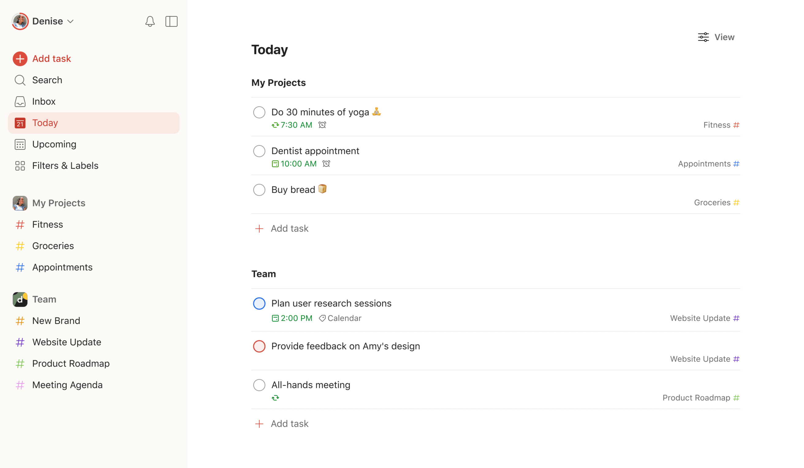
Рисунок 1.1 - Скріншот головної сторінки Todoist

Переваги:
- Можливість використання додатку на всіх популярних платформах;
- Можливість визначення термінів та міток для задач;
- Розширений функціонал налаштування інтерфейсу;
- Додаток періодично створює резервні копії даних;
- Швидка синхронізація з іншими пристроями;
- Широкий список інтеграцій.
Недоліки:
- Обмежений функціонал налаштування завдань у безкоштовній версії;
- Надання обмеженої статистики.

    - Windows sessions
Windows sessions – це вбудований в Windows додаток, який містить один з найдоступніших та найпростіших варіантів реалізації функціоналу сеансів концентрації [3]. Це нова функція в Windows 11, яка допомагає мінімізувати відволікаючі фактори за допомогою інтеграції з програмою «Годинник», що має такі функції, як таймер фокусування та інтеграція відтворення музики [4].
Цей додаток дозволяє працювати за спрощеною методикою Pomodoro, обираючи бажані налаштування сесій концентрації (час роботи і перерв) та активуючи відповідний режим (відлік обраного часу сеансу). Реалізований також базовий функціонал відслідковування статистики часу сконцентрованої роботи.

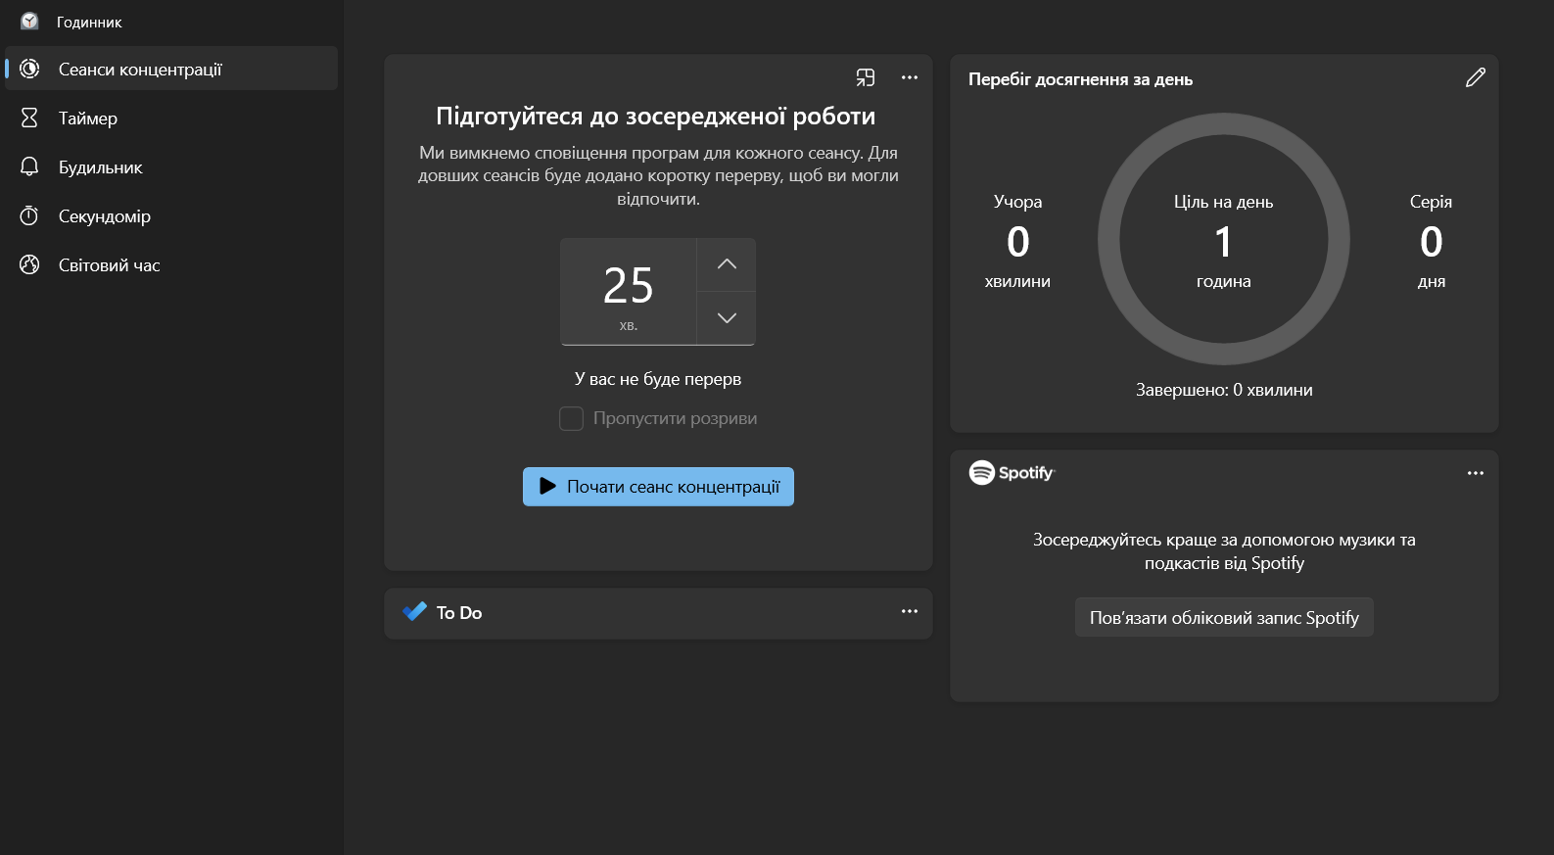
Рисунок 1.2 - Скріншот головної сторінки Windows timer

Переваги:
- Вбудований у стандартну версію операційної;
- Простий у використанні;
- Відсутність платної складової.
Недоліки:
- Відсутність інтеграцій з іншими додатками для розширення функціоналу;
- Відсутність функціоналу керувати завданнями;
- Відсутність можливості обирати завдання для сеансу;
- Надається обмежена статистика;
- Відсутність функціоналу блокування сторонніх подразників.
    - Focus To-Do
Focus To-Do – це проста у використанні програма для керування часом і завданнями [5]. Надається функціонал для ефективного керування завданнями та робочим часом. Додаток доступний на різних платформах, включаючи Windows, macOS, Android, і iOS.
У програмі наявні базові елементи створення та редагування задач, визначення термінів їх виконання, пріоритетність та групування за певними мітками. Реалізація здебільшого фокусується на використання технології “Pomodoro”, яка дозволяє розділяти час робити на короткі відрізки, та додавати перерви між ними. Важливою частиною додатку є також розширена статистика, яка, у порівнянні з попередніми додатками, дозволяє ефективніше відслідковувати та планувати навантаження для подальшої роботи.
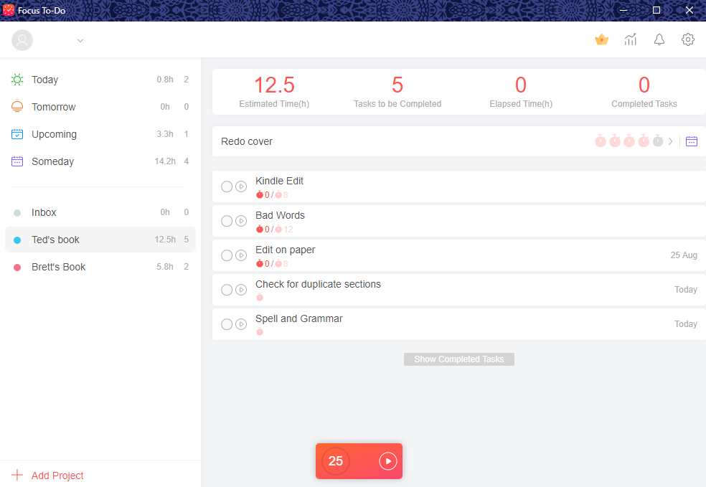
Рисунок 1.3 - Скріншот головної сторінки Focus To-Do

Переваги:
- Можливість використання додатку на Всіх популярних платформах;
- Можливість визначення термінів та міток для задач;
- Надання розширеної статистики.
Недоліки:
- Відсутність функціоналу блокування сторонніх подразників;
- Відсутність інтеграцій з іншими додатками для розширення функціоналу.
    - Порівняння аналогів
Розглянемо основні аспекти функціональності додатків:
- Активація режиму концентрації
- Збереження списку задач для виконання
- Блокування переходу на сторонні сервіси
- Можливість відслідковування звичок
Таблиця 1.1
Таблиця порівняння аналогів
 | Todoist | Windows sessions | Focus To-Do
Режим концентрації | Немає | Є | Є
Збереження задач | Є | Немає | Є
Блокування переходів | Немає | Немає | Немає
Відслідковування звичок | Є | Немає | Немає

Отже, можемо зазначити, що жоден з додатків не задовольняє усі основні вимоги. Окрім цього, велика частка функціоналу надається лише у платних версіях. Додатково варто зазначити, що жоден з програмних продуктів не реалізовує блокування або обмеження сторонніх додатків або переходів, що негативно впливає на концентрацію.

1.3 Постановка задачі
Проаналізувавши аналоги, було виділено основні їх недоліки. Розроблений у цьому проєкті застосунок має об’єднати сильні сторони існуючих рішень, та реалізувати елементи, яких бракує.
Таким чином, вебзастосунок має надавати користувачу можливість керувати задачами та нотатками (створювати, редагувати, групувати), визначати перелік бажаних звичок та зберігати їх, а також працювати у режимі концентрації, що обмежує сторонні активності користувача (має надаватись функціонал застереження при переходах на інші ресурси).

1.4 Функціональні вимоги
Беручи до уваги попередні аналіз, а також загальну проблематику, сформовано перелік обов’язкових вимог до кінцевого продукту:
- Створення унікального користувача у додатку
  - Реєстрація та логін;
  - Забезпечення безпеки чутливих даних;
  - Можливість редагувати персональні дані.
- Керування задачами, нотатками та списком навичок
  - Створення та редагування;
  - Отримання списку існуючих, пошук за певними критеріями;
  - Архівування та видалення елементів.
- Повідомлення на вказану пошту
  - Нагадування щодо закінчення терміну виконання задачі;
  - Регулярне надсилання статистики продуктивності.
- Загальні налаштування системи
  - Параметри режиму концентрації (час роботи та відпочинку);
  - Ігнорування звичок;
  - Керування надсиланням повідомлень на пошту.
- Реалізація режиму концентрації
  - Вибір задач та нотаток для виконання;
  - Забезпечення належних умов концентрації.

1.5 Висновки до Розділу №1
У першому розділі проєкту було описано проблему для вирішення, та описано основні вимоги до програмного продукту, серед них:
- Дозволяє активувати режим концентрації;
- Дозволяє відслідковувати виконання щоденних звичок;
- Дозволяє отримувати статистику виконання задач та звичок.
Також було проаналізовано існуючі рішення, наближені до поставленої задачі. Жодне з них не задовольнив основні вимоги до додатку. Таким чином було окреслено функціональні елементи, реалізації яких бракує у аналогах:
- Забезпечення умов, які мінімізують відволікання від роботи;
- Відслідковування виконання звичок;
- Зручне керування та збереження задач.
Відповідно до результату аналізу та поставленої задачі було визначено функціональні вимоги до програмного продукту.

2 ОГЛЯД АРХІТЕКТУРНИХ РІШЕНЬ

2.1 Загальна архітектура веб-застосунку
Розглянемо стиль “Чиста архітектура” (Clean architecture) для проєктування модулів та взаємозв’язків у програмних рішеннях, та проаналізуємо доцільність його використання.
Чиста архітектура – це набір принципів проєктування, які допомагають розробити масштабоване та підтримуване програмне рішення. Концепція була вперше запропонована та описана у 2008 році Робертом С. Мартіном у книзі “The Clean Coder”, яка стала основним посібником для сучасного масштабованого дизайну додатків [6].
Особливістю вищезазначеного архітектурного стилю є відповідність концепціям чистого коду, а також принципам SOLID.
Розглянемо детальніше складові Чистої архітектури, на основі ілюстрації, створеної Робертом Мартіном [7].

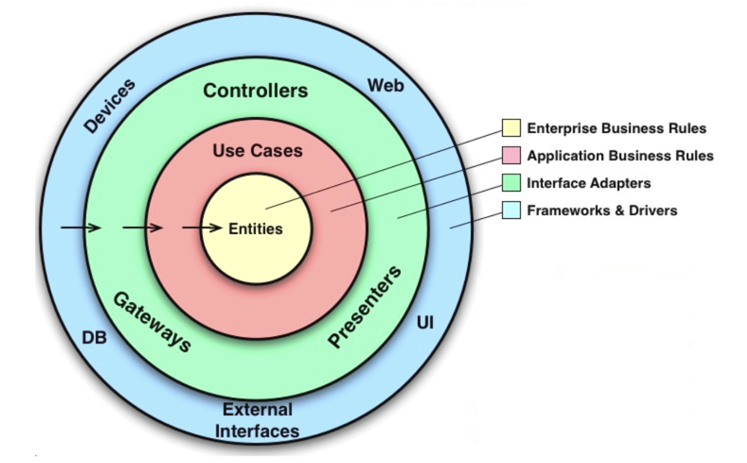
Рисунок 2.1 - Схема рівнів програмних елементів
Основою архітектурного стилю є розбиття програмного рішення на рівні, зв’язки в яких будуються за наступним правилом: модулі, які розташовуються “глибше” у схемі, не мають залежати від зовнішніх. Розглянемо кожен з рівнів детальніше.
Сутності. У цьому рівні визначається доменна логіка, зазвичай вона містить у собі основні класи для роботи з базою даних, а також інші статичні для всієї програми елементи. Сутності у цьому рівні інкапсулюють найвищий та найзагальніший рівень, тому майже не залежать від змін у зовнішніх шарах програми.
Сервіси. Ще один доменний рівень, який визначає бізнес правила для взаємодії з сутностями. Усі допустимі варіанти використання програми інкапсулюються на реалізуються.
Адаптери інтерфейсу та контролери. Цей рівень взаємодіє з вхідними даними, перетворюючи їх на моделі, прийнятні для сервісів, та викликає відповідні функції. Він також форматує і вихідні дані, які отримуються як результат взаємодії з сутностями. Шар-адаптер є транзитним рівнем, який має забезпечувати валідність даних та їх адаптацію для зручного використання внутрішніми та зовнішніми рівнями.
Фреймворки та презентація. Цей рівень відповідає за клієнтську частину додатку, а також використання фреймворків та інструментів, необхідних для взаємодії з базою даних, зовнішніх інтерфейсів та реалізації графічного інтерфейсу.
Переваги:
- Спрощення ті підвищення ефективності тестування;
- Масштабованість;
- Незалежність модулів;
- Спрощення підтримки коду.

2.2 Огляд інструменту Docker
Контейнеризація є одним з основних інструментів у розробці програмного забезпечення, оскільки дозволяє розгортати додатки у будь-якому середовищі [8]. Це реалізується за допомогою контейнерів, які містять у собі визначення усіх необхідних залежностей та інструментів разом з самим програмним рішенням.
Docker — це відкрита платформа для розробки, доставки та запуску програм [9].

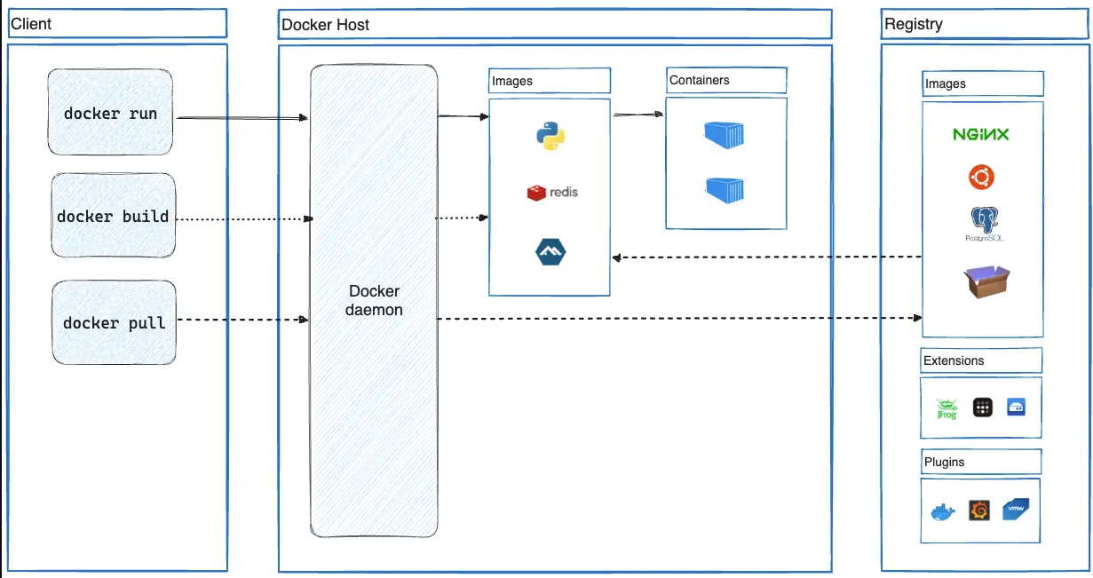
Рисунок 2.2 - Архітектура докера

Механізм Docker використовує контейнеризацію для інкапсуляції програми та її середовища. Кожен контейнер працює ізольовано та використовує ресурси базової операційної системи [10]. Завдяки цьому контейнери запускаються швидко та ефективно використовують систему.

Docker активно використовується для полегшення процесу розробки та тестування програмного забезпечення, оскільки розробники можуть запускати та тестувати додатки в однаковому середовищі, що використовується у замовника, зменшуючи ризик виникнення проблем при розгортанні.
Основні елементи для роботи з Docker:
- Docker client. Інтерфейс за допомогою якого користувачі взаємодіють з Docker через командний рядок або через API.
- Docker Server (Daemon). Фонова служба, яка створює, запускає та розповсюджує контейнер.
- Docker image. Образи, які доступні лише для читання та на основі яких створюються та запускаються контейнери. Є можливість також використовувати інші образи у створюваному.
- Docker Hub. Загальнодоступний реєстр, який зберігає вже створені та доступні образи.
Переваги:
- Портативність. Програма та її залежності знаходяться в одному контейнері, та можуть бути використані у будь-якій операційній системі;
- Автоматизація. Спрощення розгортання додатків, що є необхідним для безперервної інтеграції та безперервної доставки (CI/CD);
- Бібліотека зображень. У вільному доступі існує велика кількість зображень, які спрощують розгортання контейнерів.

2.3 Висновки до Розділу №2
У другому розділі проєкту було розглянуто архітектурний стиль “Clean Architecture”, який буде використано при проектуванні програми.
У якості інструменту для контейнеризації було обрано Docker. Розглянуто його головні елементи та особливості використання.

3 ОГЛЯД ПРОГРАМНИХ ЗАСОБІВ

3.1 Мова програмування для розробки серверної частини
.NET – це програмна платформа, розроблена компанією Microsoft, яка забезпечує середовище для розробки, розгортання та виконання різних типів додатків, таких як настільні, веб- та мобільні додатки [11]. Платформа включає в себе широкий набір бібліотек, інструментів і середовищ розробки.
Основні переваги .NET:
- Кросплатформеність. Підтримка різних операційних систем;
- Продуктивність. Висока продуктивність і ефективне управління ресурсами;
- Безпека. Інтегровані засоби для забезпечення безпеки додатків;
- Підтримка різних типів додатків. Від настільних і веб-додатків до мобільних і хмарних рішень;
- Масштабованість. Легкість в масштабуванні додатків для підтримки великої кількості користувачів;
CLR (Common Language Runtime) – це основний компонент .NET Framework, який забезпечує виконання програм на цій платформі. CLR відповідає за управління пам'яттю, виконання коду, обробку винятків і безпеку.
Основні функції та особливості CLR:
- Управління пам'яттю. CLR здійснює автоматичне управління пам'яттю, включаючи збір сміття (Garbage Collection), що звільняє розробників від необхідності вручну видаляти непотрібні об'єкт;
- Виконання коду. CLR компілює код, написаний на різних мовах програмування у спільний проміжний код (CIL), який потім виконується на платформі;
- Обробка винятків. CLR забезпечує механізми обробки винятків, що дозволяють програмам надійно працювати навіть у разі виникнення помилок;
- Безпека. CLR включає в себе засоби для управління безпекою, такі як перевірка надійності коду і обмеження доступу до ресурсів.
ASP.NET – це фреймворк для розробки веб-додатків і служб. Він дозволяє створювати динамічні веб-сайти, веб-додатки і веб-сервіси. ASP.NET базується на .NET і використовує всі переваги цієї платформи. Основні особливості ASP.NET включають:
- ASP.NET MVC. Надає розділення логіки, даних і представлення;
- Розширюваність і підтримка стандартів. ASP.NET підтримує стандарти веб-розробки, такі як HTML, CSS, JavaScript, а також дозволяє легко розширювати функціональність за допомогою власних модулів, компонентів і розширень.
C# – це сучасна об’єктно-орієнтована мова програмування, яка була розроблена компанією Microsoft. Вона була створена Андерсом Хейлсбергом та його командою з Microsoft на початку 2000-х як частину .NET Framework [12]. Ця мова програмування активно використовується у широкому спектрі типів додатків: від консольних до веб-орієнтованих рішень.
Основні особливості C# [13]:
- Об'єктно-орієнтованість. Підтримка об'єктно-орієнтованих принципів, таких як інкапсуляція, успадкування, поліморфізм.
- Типізація. Статична типізація з підтримкою динамічної типізації.
- LINQ (Language Integrated Query). Можливість написання запитів до даних безпосередньо в коді.
- Асинхронне програмування. Вбудована підтримка асинхронного програмування за допомогою ключових слів async та await.
.NET, ASP.NET та C# утворюють потужний набір інструментів для розробки веб-додатків, що дозволяє ефективно вирішити поставлену задачу.

3.2 Мова програмування для розробки клієнтської частини
3.2.1 HTML
HTML (HyperText Markup Language) – це стандартна мова гіпертекстової розмітки для створення веб-сторінок [14]. За допомогою неї можна визначити структуру і вміст веб-сторінки за допомогою широкого переліку вбудованих елементів, таких як заголовки, параграфи, списки, посилання, зображення та інші медіа.
3.2.2 CSS
CSS (Cascading Style Sheets) – це мова стилів, що використовується для опису зовнішнього вигляду HTML-документів. CSS визначає, як HTML-елементи повинні відображатися на екрані [14]. Якщо аналізувати необхідність використання CSS з технічної сторони, то це не є обов’язковим, проте для покращення користувацького сприйняття, це є важливим та потужним інструментом.
Основні особливості CSS:
- Стилізація елементів. Визначення кольорів, шрифтів, відступів, обрамлення, вирівнювання та інших візуальних аспектів;
- Каскадність. Стилі можуть бути застосовані в різних місцях (вбудовані, внутрішні та зовнішні стилі), і вони комбінуються за певними правилами;
- Адаптивний дизайн. Використання медіа-запитів для адаптації стилів до різних пристроїв і розмірів екранів.

3.2.3 JavaScript
JavaScript – це мова програмування, яка використовується для створення динамічних і інтерактивних елементів на веб-сторінках. Вона працює на стороні клієнта і дозволяє створити змінюваний та інтерактивний вміст HTML та CSS, що може змінюватись у реальному часі.
Основні особливості JavaScript:
- Динамічний вміст. Можливість змінювати HTML та CSS на сторінці без перезавантаження;
- Взаємодія з користувачем. Обробка подій, таких як кліки, введення даних, переміщення миші тощо;
- Маніпуляція з DOM (Document Object Model). Доступ до елементів HTML і їх зміна;
- Асинхронні операції. Підтримка асинхронного програмування за допомогою колбеків, промісів та async/await;
- Широка екосистема. Велика кількість бібліотек і фреймворків (наприклад, React, Angular, Vue.js) для швидкого створення складних додатків.

3.3 Огляд обраної СУБД
Розглянемо відмінності між реляційними та нереляційними базами даних, та визначимо який з варіантів краще задовольняє поставлену мету.
Реляційна база даних – це структурована база даних, в якій дані організовані у вигляді таблиць з рядками і стовпцями. Вона ґрунтується на принципах реляційної теорії даних, запропонованої Едгаром Коддом.
Для роботи з реляційними базами даних зазвичай використовується мова SQL (Structured Query Language).
Нереляційна база даних (NoSQL) – це база даних, яка не використовує традиційну реляційну модель. Вона призначена для зберігання та обробки даних, які не підлягають чіткій структуризації у вигляді таблиць.
Зазвичай має гнучку структуру даних, може зберігати документи, графи, ключ-значення та інші типи даних. Часто використовується для розробки веб-додатків, які потребують масштабованості та високої продуктивності.
Microsoft SQL Server (MSSQL) - це реляційна система управління базами даних (RDBMS), розроблена компанією Microsoft [15], та надає рішення для зберігання та обробки даних у різноманітних сценаріях, від невеликих веб-сайтів до складних корпоративних систем.
Основні характеристики MSSQL:
- Транзакційна підтримка. MSSQL надає механізми для забезпечення цілісності даних та виконання операцій в межах транзакцій, що дозволяє здійснювати безпечні операції з даними;
- Мова запитів T-SQL. Це розширена мова запитів, яка використовується для взаємодії з базою даних в MSSQL. T-SQL дозволяє виконувати складні операції, такі як вибірка, вставка, оновлення та видалення даних;
- Індексація. MSSQL надає різноманітні методи індексації для оптимізації швидкодії вибірок даних. Індекси дозволяють швидко знаходити та вибирати дані з бази даних;
- Реплікація. MSSQL підтримує різні види реплікації, включаючи транзакційну, змістову та змішану реплікацію. Це дозволяє створювати резервні копії даних, а також розподіляти дані між різними серверами;
- Безпека. MSSQL має різні механізми безпеки, такі як автентифікація та авторизація користувачів, ролі, шифрування даних та контроль доступу до об'єктів бази даних;
- Інтеграція з іншими продуктами Microsoft. MSSQL легко інтегрується з іншими продуктами Microsoft, такими як Visual Studio, Azure та іншими.

3.4 Висновки до розділу №3
У третьому розділі було описано обране програмне забезпечення, необхідне для створення веб-додатку.
Для реалізації серверної частини додатку було обрано фреймворк ASP.NET та мова програмування C#. Цей набір інструментів дозволяє побудувати ефективне та безпечне рішення, оскільки має підтримку асинхронного програмування та обробки клієнтських запитів.
Для реалізації клієнтської частини обрано набір мов програмування JavaScript, HTML, CSS, оскільки вони надають широкий функціонал для побудови, налаштування та стилізації веб-сторінок.
Для задачі зберігання та маніпуляції даними було обрано реляційна база даних MSSQL. Усі операції проводяться над структурованими даними, що надає можливість визначати правила зберігання інформації. Основною частиною є використання мови SQL для опрацювання запитів. Також перевагою є можливість прямого використання СУБД у середовищі розробки Visual Studio.

4 ПРОЄКТУВАННЯ ПРОГРАМНОГО ЗАБЕЗПЕЧЕННЯ

4.1 Загальна архітектура ПЗ
Програмне забезпечення побудоване на основі “Чистої архітектури”, основні принципи якої було описано у другому розділі. Схему елементів веб-додатку наведено на рис. 4.1.

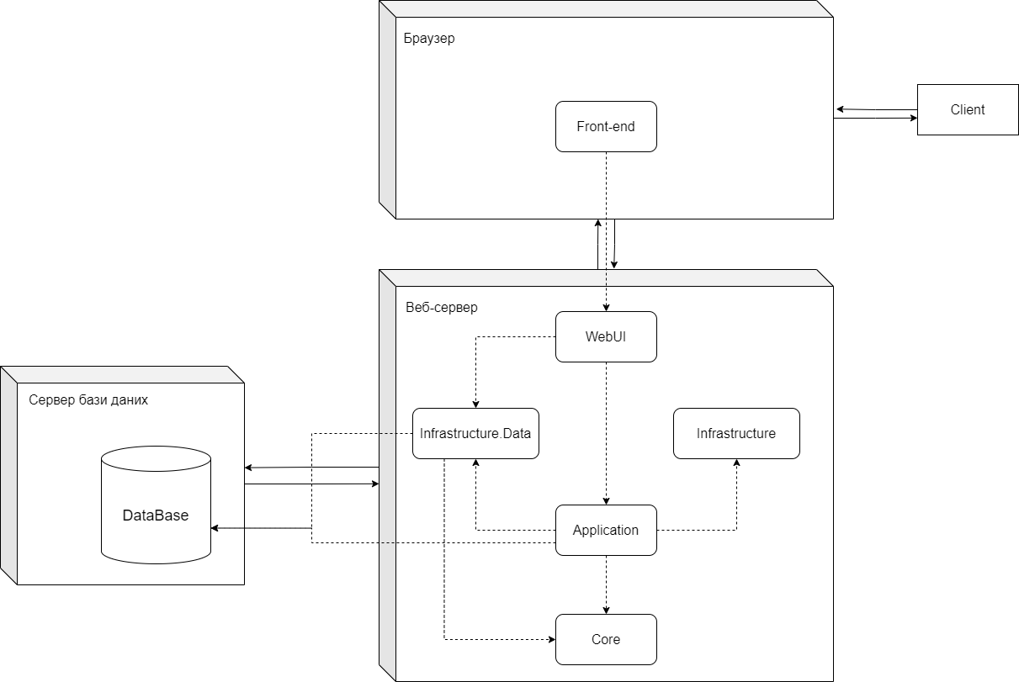
Рисунок 4.1 - Схема клієнт-серверної архітектури

Вебзастосунок має архітектуру багаторівневого веб-додатку з розділенням на декілька основних компонентів. Серед них: клієнтська та серверна частини та сервер бази даних.
Клієнтська частина відображає графічний інтерфейс для взаємодії з користувачем, а також виконує перевірку вхідних даних. Окрім цього реалізує також базові функції, які недоцільно обраховувати на серверній частині, наприклад пов’язані з визначенням часового поясу користувача. Додатково використовуються скрипти які дозволяють змінювати вміст сторінки під час її роботи.
Функціональним призначенням клієнтської частини є отримання прямих запитів від користувача та надсилання їх на обробку сервером. Зв’язок з веб-сервером відбувається через його відкритий API.

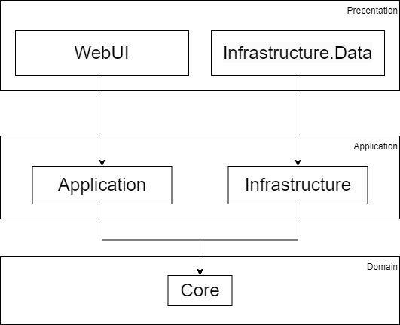
Рисунок 4.2 - Архітектура серверної частини

Серверна частина (рис. 4.2) отримує запити, обробляє їх та формує відповідь для відображення на клієнтській частині. Перед виконанням кожного запиту відбувається перевірка його коректності, а також відповідність користувача та його прав доступу (шляхом перевірки значення JWT токена). Реалізовано також зв’язок з сервером бази даних для надсилання запитів додавання, отримання, модифікації існуючих значень.
Елементи веб-серверу розділені відповідно до правил SOLID та чистої архітектури. Таким чином вони мають мінімально-необхідні взаємозв’язки, що забезпечує безпеку обробки запитів, а також полегшення масштабування та тестування.
Вартим уваги також є функціонал відкладених задач, які викликаються регулярно з визначеним інтервалом та виконують оновлення даних, формуючи відповідні запити до бази даних.
Сервер бази даних призначений для опрацювання SQL запитів з серверної частини та збереження даних системи у структурованому форматі.
Розглянемо взаємодію елементів на прикладі реєстрації нового користувача. На клієнтській частині користувачу пропонується заповнити вхідні дані. Після їх введення відбувається первинна перевірка коректності даних та формується запит до веб-серверу на додавання користувача в систему. Отримавши запит, сервер виконує перевірку на існування користувача з такими параметрами. У разі позитивного значення, клієнтській частині повертається значення про помилку з відповідним повідомленням, у іншому ж випадку формується запит до серверу бази даних та генерується токен, за допомогою якого надалі надаватимуться дозволи на виконання визначених операцій. Повідомлення про успішну реєстрацію відображається користувачу.

4.2 Призначення основних модулів ПЗ
У цьому пункті розглядається призначення та взаємозв’язки елементів серверної частини додатку.
WebUI. Цей компонент використовує Razor pages інструмент для визначення файлів графічного інтерфейсу у зручному форматі та використанні об’єктів C# у них. Призначений для обробки запитів від клієнтської частини, перевірки їх вмісту на коректність та виклику відповідних функцій з інших частини серверної частини. Описаний функціонал реалізовано за допомогою контролерів та маршрутизації запитів.
Application. У цій частині реалізовано основну бізнес-логіку додатку. Реалізовано обробку даних, виконання бізнес-правил та взаємодія між різними частинами додатку. Містить основні абстракції, інтерфейси та загальні сервіси, що використовуються в інших частинах додатку.
Core. Елемент який є ядром додатку, яке визначає загальні правила та структури даних, які використовуються у додатку. У подальшому визначенні у цій частині сутності є основою для генерації таблиць бази даних.
Infrastructure. Цей компонент визначає реалізації інтерфейсів та сервіси, необхідні для роботи додатку, використовуючи сторонні бібліотеки, наприклад для відправки електронних листів тощо.
Infrastructure.Data. Цей компонент відповідає за взаємодію з базою даних. Він включає в себе реалізації конфігурацій таблиць, міграції та контексти бази даних, а також інші механізми доступу до даних. Міграції дозволяються виконувати зміни у структурі бази даних без втрат існуючих значень. Контекст бази даних використовується у інших елементах додатку для взаємодії з сервером бази даних, надсилаючи запити з використанням Entity framework для спрощення розробки та розуміння.
Зв'язки між компонентами:
- WebUI – Application. WebUI передає запити на обробку до Application, де виконується бізнес-логіка.
- Application – Core. Application використовує структури даних, визначені в Core для виконання бізнес-логіки.
- Application – Infrastructure. Application використовує реалізації інфраструктурних сервісів, таких як надсилання e-mail або зовнішніми сервісами, через Infrastructure.
- Application - Infrastructure.Data. Application звертається до бази даних через Infrastructure.Data, що забезпечує доступ до даних і взаємодію з сервером бази даних.

4.3 Структура БД
База даних має п’ять таблиць, деталі та зв’язки який показано на рис. 4.3.

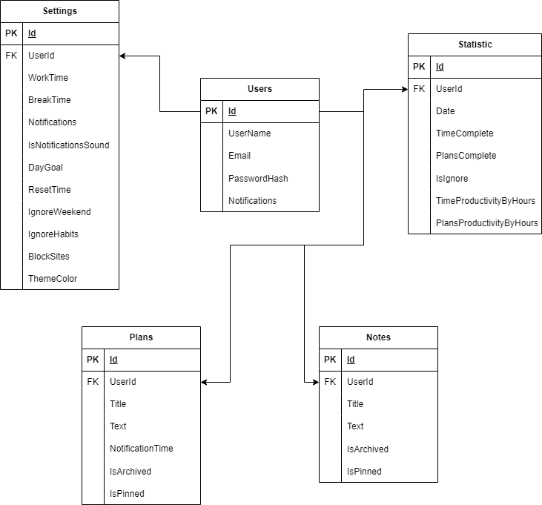
Рисунок 4.3 - Схема бази даних

У наступних параграфах описуються деталі призначення кожної з таблиць, полів та їх особливостей (нульових полів (NULL), вказання первинного та зовнішнього ключів (PK та FK відповідно)).

4.3.1 Users
Таблиця ‘Users’ необхідна для зберігання інформації про зареєстрованих у системі користувачів. Опис полів наведено в табл. 4.1.
Таблиця 4.1
Таблиця користувачів
Назва | Призначення | Тип значення | PK | FK | Not Null
Id | Персональний ідентифікатор користувача | nvarchar(450) | + |  | +
UserName | Ім’я для відображення у системі та листах | nvarchar(256) |  |  | +
Email | Електронна пошта, необхідна для надсилання нагадувань | nvarchar(256) |  |  | +
PasswordHash | Хеш-код паролю | nvarchar(max) |  |  | +
Notifications | Дозвіл надсилання повідомлень | bool |  |  | +

Дані, збережені у цій таблиці, використовуються для аутентифікації та авторизації користувачів у системі. Поля ‘UserName’ та ‘PasswordHash’ необхідні для перевірки наявності користувача при повторному вході до системи. Поля ‘UserName’ та ‘Email’ використовується для відображення на сторінках та у процесі надсилання електронних листів. Поле ‘Notifications’ є прапором який вказує на дозвіл надсилання повідомлень та нагадувань на пошту користувача.

4.3.2 Settings
Таблиця ‘Settings необхідна для зберігання інформації про персональні налаштування системи користувачами. Опис полів наведено в табл. 4.2.
Таблиця 4.2
Таблиця індивідуальних налаштувань системи
Назва | Призначення | Тип значення | PK | FK | Not Null
Id | Ідентифікатор налаштувань системи | int | + |  | +
WorkTime | Значення тривалості робочого часу | int |  |  | +
BreakTime | Значення тривалості часу перерви | int |  |  | +
IsNotificationSound | Дозвіл відтворення звукових повідомлень | bool |  |  | +
DayGoal | Бажана цілі роботи на день | int |  |  | +
ResetTime | Визначений час для скидання щоденних значень | time(7) |  |  | +
IgnoreWeekend | Вказівка не враховувати вихідні дні у статистику | bool |  |  | +
ThemeColor | Вигляд теми сторінок | bool |  |  | +
IgnoreHabits | Вказівка не відображати та не відслідковувати звички користувача | bool |  |  | +
BlockSites | Вказівка обмежувати переходу на інші сторінки | bool |  |  | +

Описана таблиця необхідна для збереження налаштувань елементів системи, заданих користувачем.
Поля ‘WorkTime’ та ‘BreakTime’ визначають параметри для сеансу концентрації, а саме час роботи та перерви відповідно.
‘DayGoal’ та ‘IgnoteWeekend’ використовуються для збереження щоденної статистики для її подальшого відображення та аналізу.
‘IsNotificationSound’ відображає дозвіл на відтворення звукового сигналу для повідомлень.
‘ResetTime’ вказує на час, коли саме необхідно скинути щоденні параметри, такі як статус виконання цілі та звичок.
‘ThemeColor’ необхідний для задання світлої і темної теми відображення (true і false відповідно)
‘BlockSites’ вказує на необхідність обмежити користувача в переході на сторонні ресурси під час активного режиму концентрації.
‘IgnoreHabits’ зберігає дозвіл на відображення та відслідковування дотримання заданих звичок.

4.3.3 Plans
Таблиця ‘Plans необхідна для зберігання інформації про завдання, визначені користувачами. Опис полів наведено в табл. 4.3.
Таблиця 4.3
Таблиця завдань
Назва | Призначення | Тип значення | PK | FK | Not Null
Id | Ідентифікатор завдання | int | + |  | +
UserId | Ідентифікатор власника задачі | nvarchar(max) |  | + | +
Title | Вказана назва для задачі | nvarchar(max) |  |  | +
Text | Вміст задачі | nvarchar(max) |  |  | +
NotificationTime | Заданий час для нагадування про задачу | datetime(7) |  |  | -
IsArchived | Статус доступу до задачі | bool |  |  | +
IsPinned | Статус важливості задачі | bool |  |  | +

Дана таблиця зберігає властивості та значення усіх завдань, створених користувачами. Для прив’язки до конкретного користувача відповідно використовується зовнішній ключ ‘UserId’.
‘Title’ та ‘Text’ відображаються заголовок та вміст задачі відповідно. Значення в ‘Text’ зберігаються у такому форматі, що містять у собі перелік підзадач та статус їх виконання.
‘NotificationTime’ зберігає значення терміну виконання завдання, проте поле може й не містити жодного значення.
‘IsArchived’ та ‘IsPinned’ використовуються для надання статусу архівації та важливості задачі відповідно.
4.3.4 Notes
Таблиця ‘Notes’ необхідна для зберігання інформації про нотатки, визначені користувачами. Опис полів наведено в табл. 4.4.
Таблиця 4.4
Таблиця нотаток
Назва | Призначення | Тип значення | PK | FK | Not Null
Id | Ідентифікатор нотатки | int | + |  | +
UserId | Ідентифікатор власника нотатки | nvarchar(max) |  | + | +
Title | Вказана назва для нотатки | nvarchar(max) |  |  | +
Text | Вміст нотатки | nvarchar(max) |  |  | +
IsArchived | Статус доступу до нотатки | bool |  |  | +
IsPinned | Статус важливості нотатки | bool |  |  | +

Дана таблиця зберігає властивості та значення усіх нотаток, створених користувачами. Для прив’язки до конкретного користувача відповідно використовується зовнішній ключ ‘UserId’.
‘Title’ та ‘Text’ відображаються заголовок та вміст задачі відповідно.
‘IsArchived’ та ‘IsPinned’ використовуються для надання статусу архівації та важливості задачі відповідно.
4.3.5 Statistic
Таблиця ‘Statistic’ необхідна для зберігання інформації про персональну статистику успішності користувачів. Опис полів наведено в табл. 4.5.
Таблиця 4.5
Таблиця індивідуальної статистики користувачів
Назва | Призначення | Тип значення | PK | FK | Not Null
Id | Персональний ідентифікатор користувача | int | + |  | +
UserId | Ідентифікатор власника нотатки | nvarchar(max) |  | + | +
Date | Дата збирання статистики | datetime(7) |  |  | +
TimeComplete | Значення робочого часу | int |  |  | +
PlansComplete | Значення виконаних завдань | int |  |  | +
IsIgnore | Вказівка на ігнорування цього запису при відображенні | bool |  |  | +
TimeProductivityByHours | Детальний опис часу роботи погодинно | nvarchar(max) |  |  | +
PlansProductivityByHours | Детальний опис виконаних задач погодинно | nvarchar(max) |  |  | +

Задана таблиця використовується для збереження даних статистики користувачів. Вона містить список щоденних записів щодо виконання поставленої цілі. Для прив’язки до конкретного користувача відповідно використовується зовнішній ключ ‘UserId’.
‘Date’ вказує на дату запису щодо успішності роботи.
‘TimeComplete’ та ‘PlansComplete’ зберігають загальні значення активного часу та виконаних задач за день.
‘IsIgnore’ вказує на необхідність ігнорування статистики за цей день (для прикладу необхідно при ігнорування вихідних днів)
‘TimeProductivityByHours’ та ‘PlansProductivityByHours’ зберігають детальнішу інформацію щодо продуктивності користувача погодинно.

4.4 Висновки до розділу №4
У четвертому розділі було описано конкретну архітектуру програмного забезпечення. Вебзастосунок побудований на основі шаблону “Clean architecture”, який передбачає чітке розділення елементів за призначенням, що забезпечує модульність, масштабованість і легкість у підтримці додатку. Клієнтська частина відображає графічний інтерфейс для користувачів та надсилає необхідні запити до серверної частини. Вона ж у свою чергу обробляє запити, оновлює значення в базі даних та надсилає відповідь з статусом опрацювання запиту та додатковими запитуваними даними.
Також було детально описано призначення кожного модуля серверної частини додатку, та його зв’язки з іншими частинами додатку.

Було продемонстровано загальну схему бази даних, детально описано призначення кожної з сформованих таблиць та їх полів. Всього передбачено п’ять таблиць. Таблиця ‘Users’ зберігає дані зареєстрованих користувачів. Таблиця ‘Settings’ містить персональні налаштування системи кожним користувачем. Таблиця ‘Plans’ зберігає всі додані користувачами задачі та їх деталі. Таблиця ‘Notes’ містить усі додані користувачами нотатки. Таблиця ‘Statistic’ зберігає значення щоденної статистики активності виконання цілей користувачами.

5 ДЕМОНСТРАЦІЯ ТА ТЕСТУВАННЯ РОЗРОБЛЕНОГО ПЗ

5.1 Особливості реалізації веб-застосунку
Для реалізації автентифікації користувачів у системі при надсиланні запитів на серверну частину використовуються JSON Web Token (JWT).
JSON Web Token – стандарт безпечної передачі інформації між клієнтською та серверною частинами веб-додатку. JWT складається з трьох частин: заголовку, корисного навантаження та підпису [16]. Дані передаються у закодованому та підписаному цифровим ключем форматі, що й забезпечує їх безпеку.
Генерується JWT при кожній авторизації користувача. Дані імені та паролю перевіряються, і у разі успіху видається новий токен, який у подальшому додається до кожного запиту, та потрібний для визначення прав доступу користувача та обраних даних з тіла (наприклад значення ідентифікатора або імені користувача).
Створення та оновлення бази даних реалізовано за допомогою підходу «Code-First».
Entity framework надає можливість створити таблиці бази даних на основі класів, прописаних у вигляді коду [17]. Такий підхід має назву «Code-First» та дозволяє розробнику зосередитись на плануванні та побудові Domain рівня власне з коді, без необхідно вручну створювати таблицю в СУБД.

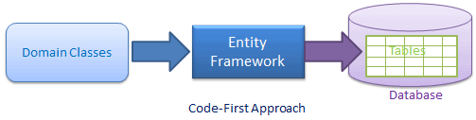
Рисунок 5.1 - Схема функціонування підходу «Code-First» з EF

При реалізації контейнеризації з Docker в проєкті, було вказано налаштування для кожного контейнера та забезпечено їхню взаємодію. Для цього використовуються наступні файли:
- dockerfile. Цей файл містить інструкції для автоматизованої збірки образів Docker. Ці інструкції вказують Docker, як створити образ контейнер з додатком або сервісом, включаючи всі необхідні налаштування та залежності;
- docker-compose. Це інструмент для оркестрації та керування контейнерами Docker. Він дозволяє визначати і керувати багатоконтейнерними додатками за допомогою простого файлу конфігурації. Реалізований як YAML файл, в якому вказуються налаштування кожного контейнера, з яких складається додаток, а також визначаються зв'язки між ними, мережі, томи, та інші параметри.
За допомогою цих фалів визначено контейнери для основного коду додатку (webui-1) та серверу бази даних (mssql-1). Після вказання залежностей створені контейнери було сконфігуровано та запущено за допомогою команди ‘docker-compose up --build -d’, що відображається на рис. 5.2.

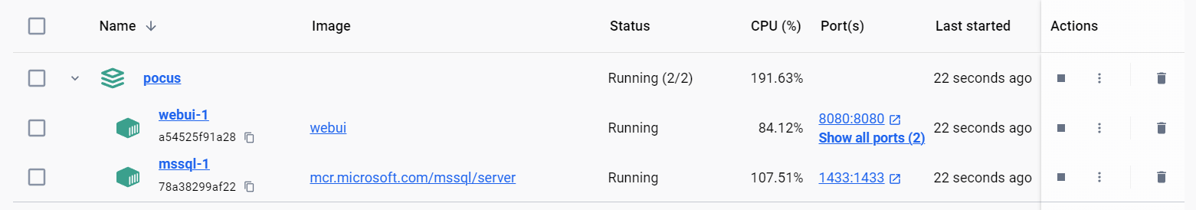
Рисунок 5.2 - Запущені контейнери елементів додатку

Перевагою використання Docker є можливість оркестрування контейнерів, тобто автоматичне керування їхнім розгортанням, масштабуванням та управлінням. Схема етапів запуску контейнерів наведено на рис. 5.3.
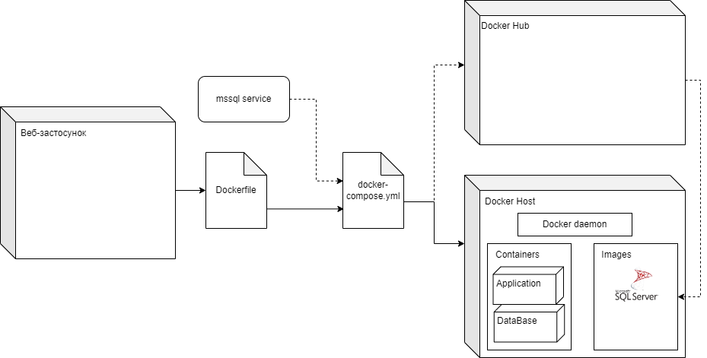
Рисунок 5.3 - Схема запуску контейнерів

5.2 Додатковий функціонал та використанні технології та засоби
Під час реалізації функціоналу скидання значень статусу виконання звичок, та надсилання листів з інформацією про терміни виконання задач та регулярну статистику, було використану технологію «Background services».
Background services – це інструмент .NET Core який надає реалізацію базових інтерфейсів та класів для визначення фонових задач. Він дозволяє асинхронне виконання завдань у фоновому режимі, не порушуючи основний потік програми [18].
Таким чином було створено фонові задачі, які спрацьовують з певним інтервалом, та перевіряють наявні дані з бази даних та, для прикладу, визначають необхідність надсилання користувачу повідомлення про необхідність виконати певне завдання.
Для впровадження функціоналу надсилання листів на пошту було використано бібліотеку «MailKit». Вона дозволяє, використовуючи протоколи SMTP, POP3 та IMAP [19], створювати та надсилати листи на визначену пошту користувача та надає для цього зручний та зрозумілий інтерфейс.

5.3 Опис клієнтської частини
Користувачу надається інтерфейс з одинадцяти пов’язаних сторінок. Серед них:
- Головна сторінка навігації;
- Сторінка реєстрації;
- Сторінка авторизації;
- Сторінка профілю користувача;
- Сторінка налаштувань властивостей системи;
- Сторінка всіх створених користувачем завдань;
- Сторінка всіх створених користувачем нотаток;
- Сторінка архівованих задач та нотаток;
- Сторінка параметрів сеансу;
- Сторінка активованого сеансу концентрації;
- Сторінка статистики.
Розглянемо візуальну та функціональні складові кожної з них.

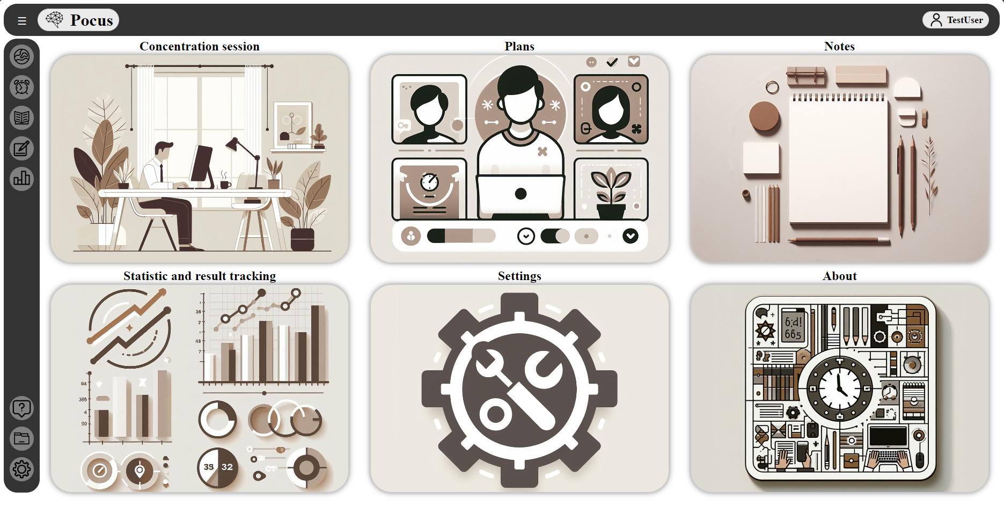
Рисунок 5.4 - Головна сторінка навігації
Головна сторінка (рис. 5.4) використовується для навігації по основним функціональним сторінкам додатку.
Розглянемо вміст сторінки. Умовно можемо розділити на три зони: верхня панель навігації, бокове меню та основна частина.
Верхня панель навігації є частиною стандартного шаблону для більшості сторінок додатку та містить у собі кнопку “Pocus” яка при натисканні повертає на початкову сторінку, а також кнопку, що посилається на сторінку профілю користувача.
Бокове меню є другою частиною шаблону усіх сторінок та містить кнопки- посилання на усі сторінки додатку. Є можливість розгорнути цю панель для отримання назв-підказок до кожної кнопки. Вигляд розгорнутої бокової панелі навігації продемонстровано на рис. 5.5.
Основна частина складається з шести блоків-посилань на головні функціональні сторінки додатку.

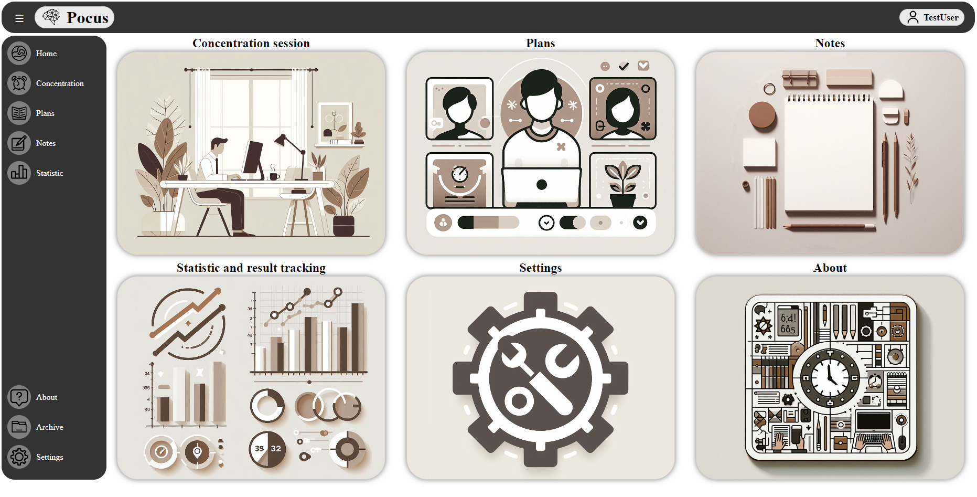
Рисунок 5.5 - Активована бокова панель навігації

Початкова сторінка доступна для усіх відвідувачів додатку, відповідно не потребує авторизації. Проте якщо користувач спробує перейти на будь-яку іншу сторінку, то спочатку буде перевірено його статус авторизації у системі. Якщо він не має активної сесії на даних момент, то відбудеться перехід на сторінку реєстрації (рис. 5.6).
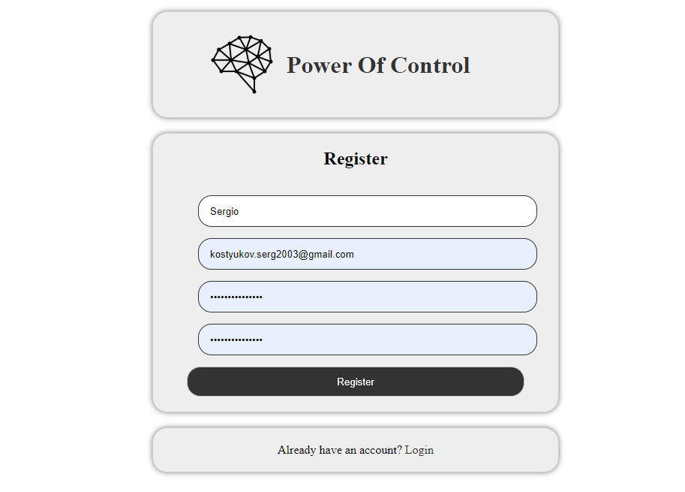
Рисунок 5.6 - Сторінка реєстрації

На цій сторінці користувач має можливість створити новий профіль у системі, вказавши для цього необхідні дані (унікальне ім’я, пошту та пароль).
Усі надані дані проходять первинну валідацію, під час якої значення пошти перевіряється на відповідність формату e-mail, а значення паролю на довжину та вміст усіх необхідних типів символів. Крім цього порівнюються пароль та пароль для підтвердження. Приклад помилки під час валідації надано на рис. 5.7.
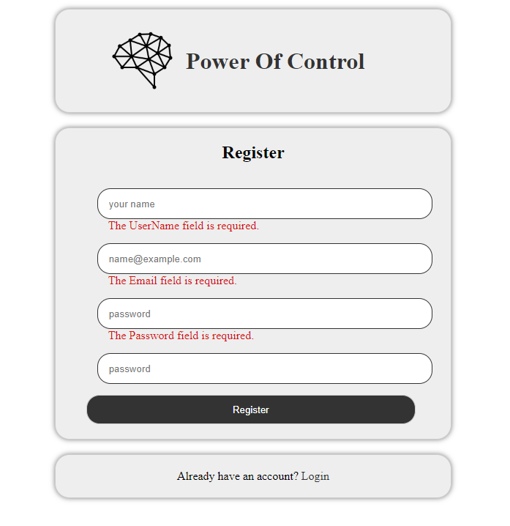
Рисунок 5.7 - Приклад результату перевірки даних

Для зареєстрованих у системі користувачів є посилання на сторінку авторизації (рис 5.8).

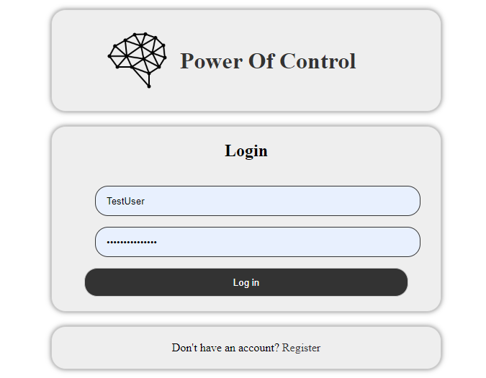
Рисунок 5.8 - Сторінка авторизації
Сторінка авторизації дозволяє користувачеві увійти в систему, надавши ім’я та пароль облікового запису. Після цього відбувається перевірка на існування профілю в системі, та в разі помилки, виводиться відповідне повідомлення та пропозиція повторно заповнити дані.
Після успішного входу в систему, та отримання відповідного токена, користувач має можливість користуватись іншими функціями додатку.
Для перегляду та модифікації даних облікового запису використовується сторінка профілю користувача, що показана на рис. 5.9.

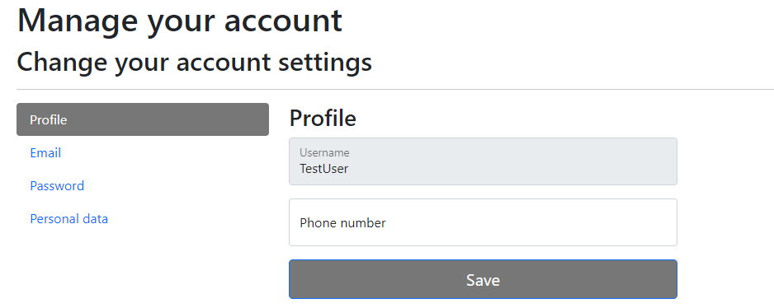
Рисунок 5.9 - Сторінка профілю користувача

На цій сторінці кожен зареєстрований користувач має доступ до трьох блоків значень: персональних даних, значення пошти для нагадувань та паролю.
Також наявний блок ‘Personal data’, у якому надаються можливості видалення облікового запису або завершення активної сесії (рис. 5.10).

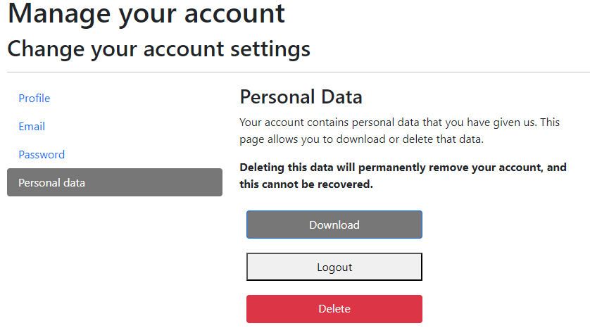
Рисунок 5.10 - Блок ‘Personal data’
Сторінка налаштувань (рис. 5.11) дозволяє налаштувати параметри системи, розподілені на три логічні блоки: параметри сесії, значення цілей та інше.
Блок параметрів сесії містить параметри режиму концентрації, саме значення проміжку роботи та відпочинку, а також дозвіл на відтворення звукових сигналів.
Блок цілей містить значення бажаної тривалості роботи на день, час оновлення щоденних значень, а також необхідність врахування вихідних днів до статистики.
Блок інших налаштувань містить значення теми сторінок, також дозволи на ігнорування статистики звичок та обмеження переходу на сторонні сервіси під час активного режиму концентрації.

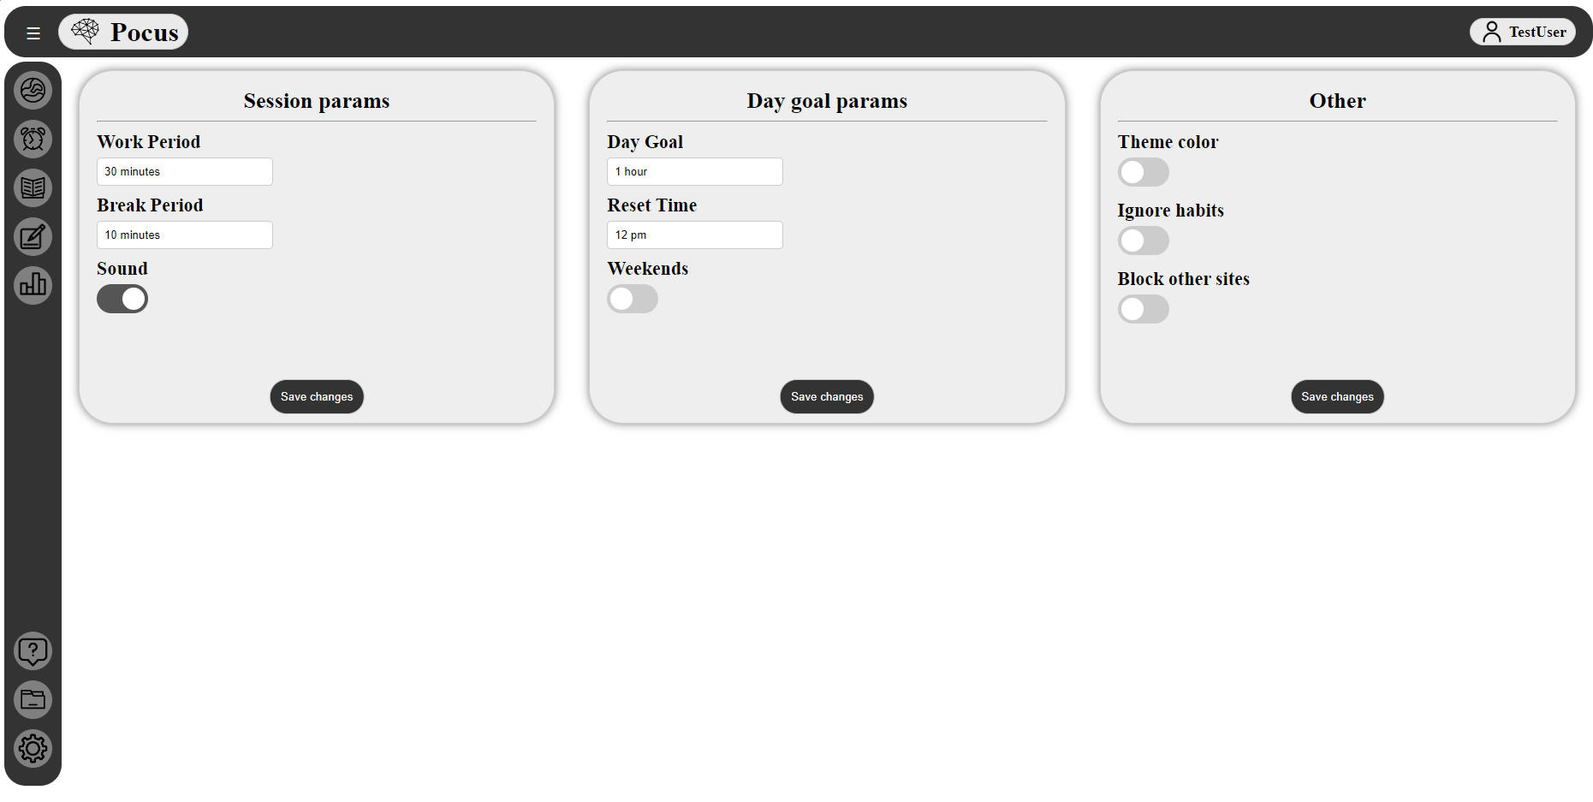
Рисунок 5.11 - Сторінка налаштувань властивостей системи

Сторінка завдань (рис. 5.12) відображає список усіх створених користувачем завдань. Першим у списку відображається блок звичок (якщо він не відключений у налаштуваннях). Наступними йдуть блоки завдань, відсортовані за фактом важливості (закріплений блок чи ні).

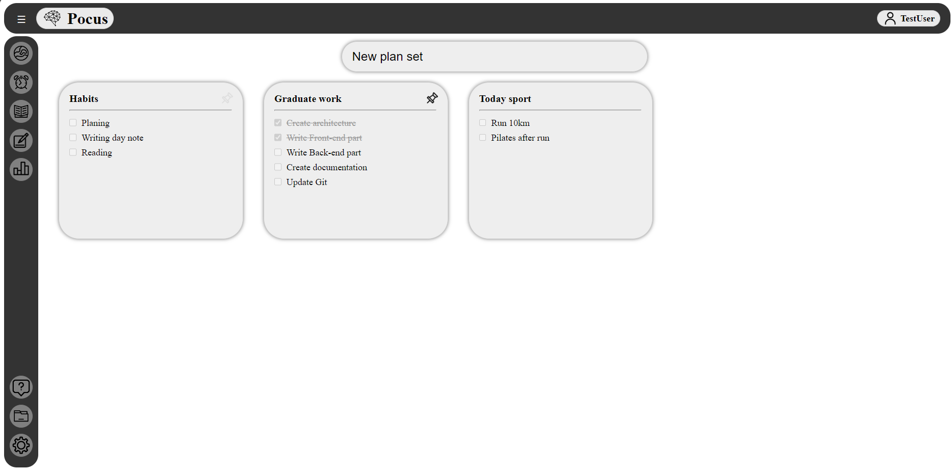
Рисунок 5.12 - Сторінка всіх створених користувачем завдань

Кожен блок відображає стислий вміст, який складається з назви та переліку перших пунктів завдання. При наведенні на блок відображається також кнопка для закріплення завдання, що можна виконати без активації режиму модифікації блоку.
При натисканні на кнопку додавання завдання, активується вікно, яке містить початкові дані нового блоку, що продемонстровано на рис. 5.13. Користувачу пропонується ввести назву блоку, його вміст, а також кінцевий термін виконання та статус закріпленості.
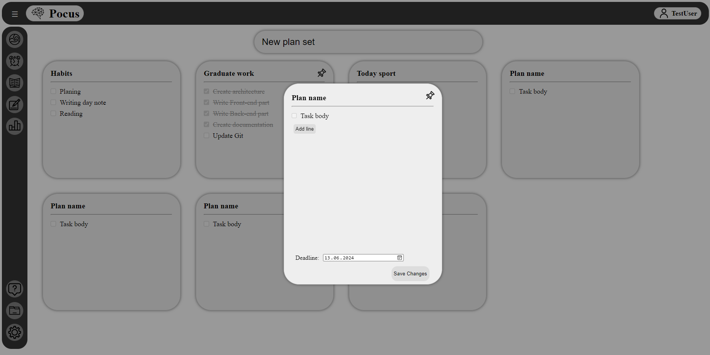
Рисунок 5.13 - Вікно додавання нового завдання

При натиску на конкретний блок, активується вікно модифікації його вмісту та властивостей (рис. 5.14). Можна змінити назву та список пунктів. Кожен пункт списку можна позначити як завершений/активний або видалити. Крім цього надається функціонал копіювання, архівування та видалення задачі у вигляді відповідних кнопок.

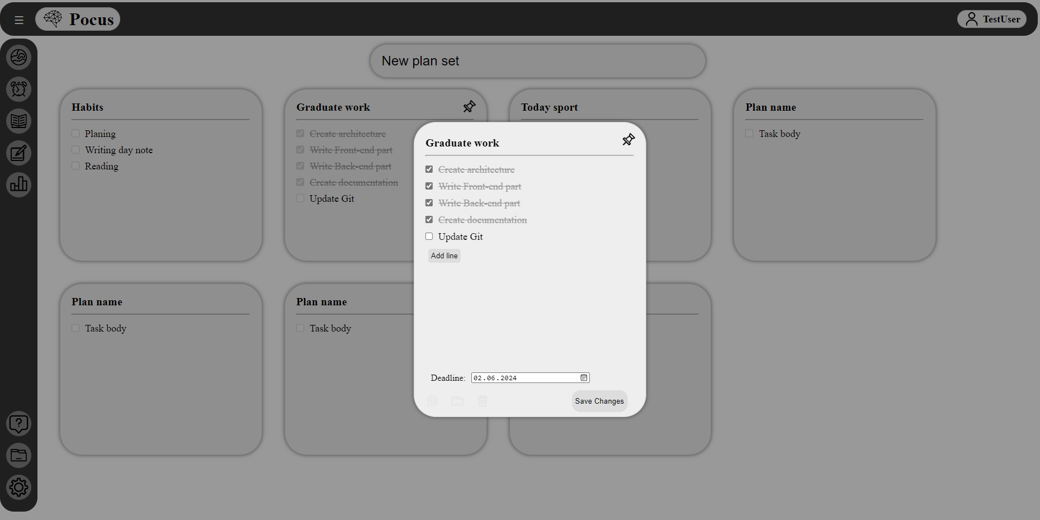
Рисунок 5.14 - Вікно зміни існуючого завдання
Сторінка нотаток (рис. 5.15) відображає список усіх створених користувачем нотаток. Блоки відсортовані за фактом важливості (закріплений блок чи ні).

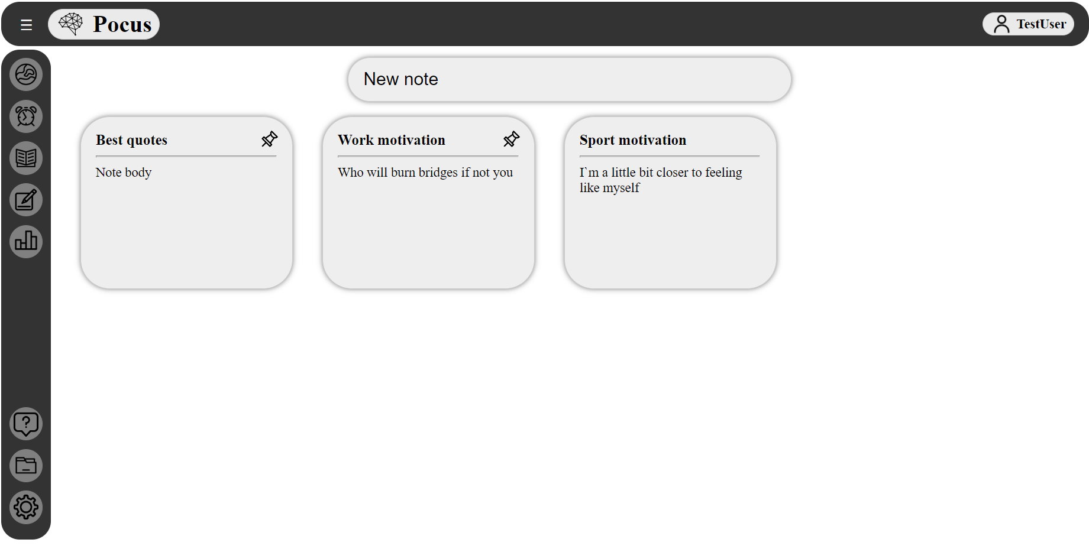
Рисунок 5.15 - Сторінка всіх створених користувачем нотаток

Кожен блок відображає стислий вміст, який складається з назви та вмісту текстової частини. При наведенні на блок відображається також кнопка для закріплення нотатки, що можна виконати без активації режиму модифікації блоку.
При натисканні на кнопку додавання нотатки, активується вікно, яке містить початкові дані нового блоку, що продемонстровано на рис. 5.16. Користувачу пропонується ввести назву блоку, його вміст та статус закріпленості.

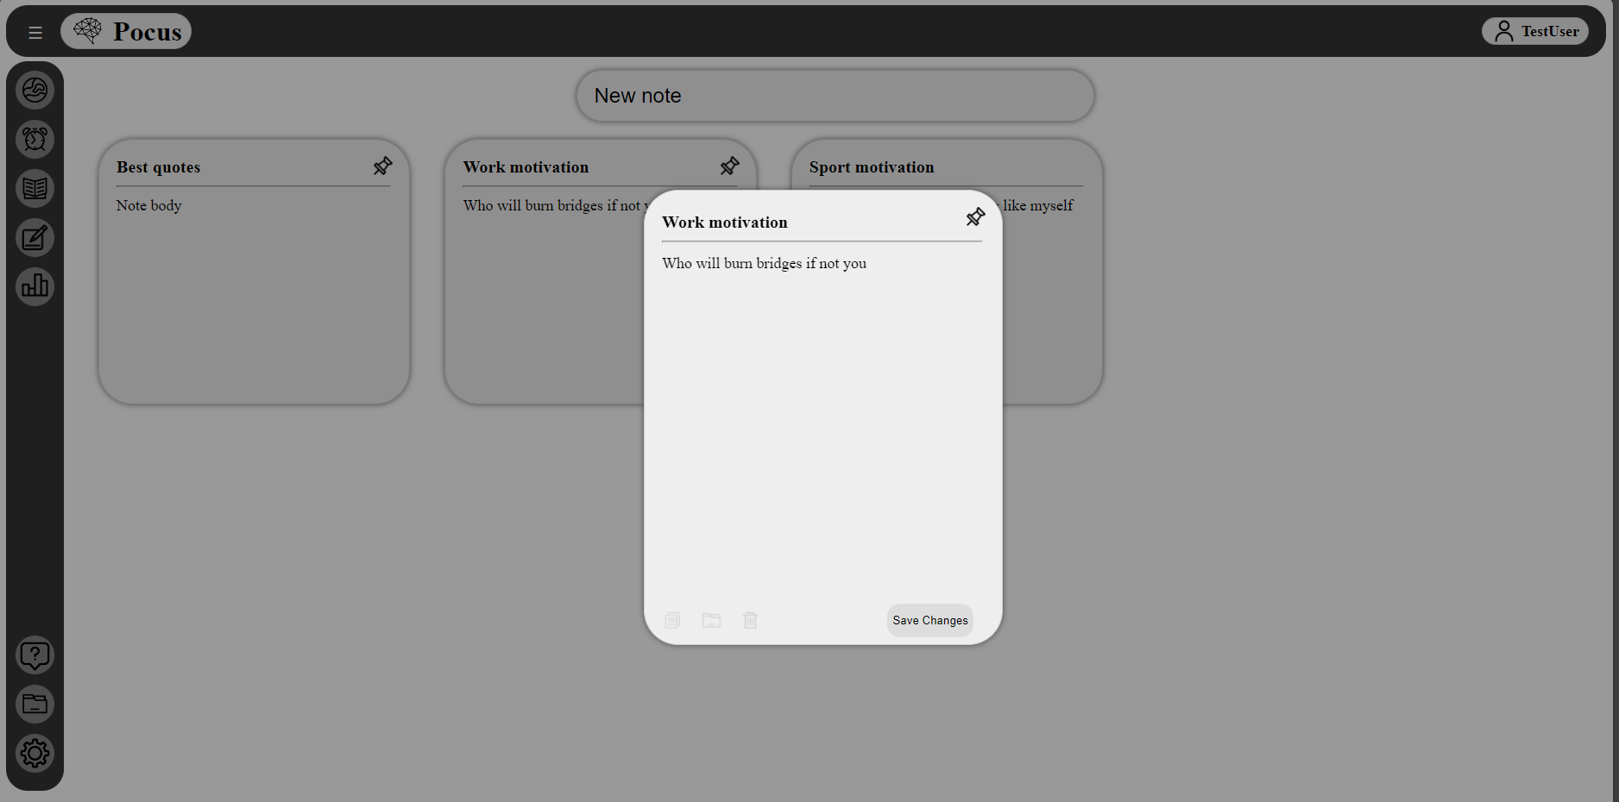
Рисунок 5.16 - Вікно додавання нової нотатки

При натиску на конкретний блок, активується вікно модифікації його вмісту та властивостей (рис. 5.17). Можна змінити назву та текстову частину. Крім цього надається функціонал копіювання, архівування та видалення нотатки у вигляді відповідних кнопок.

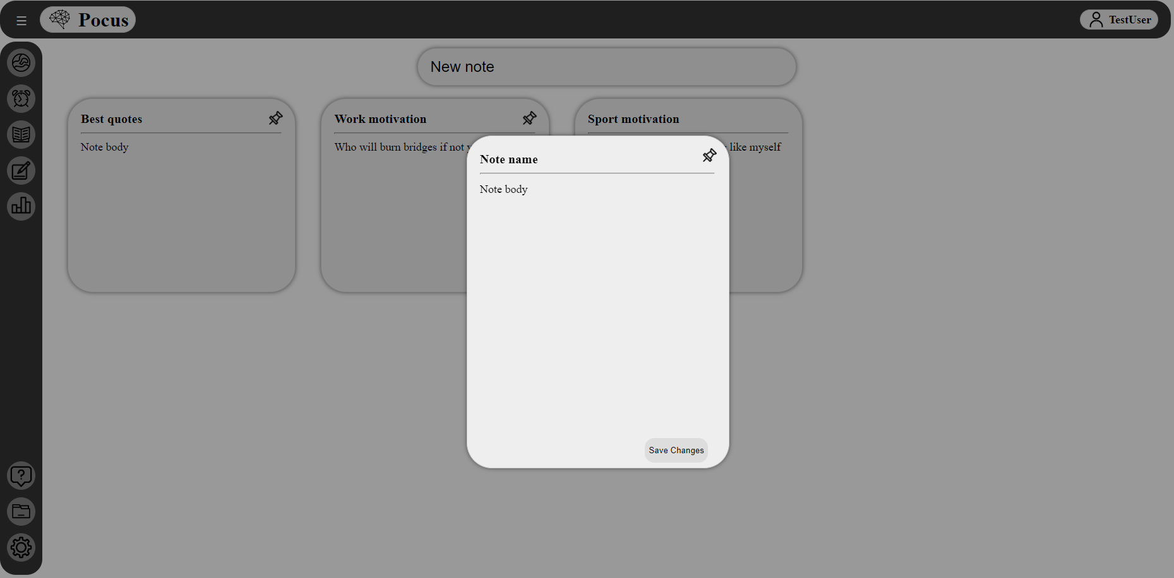
Рисунок 5.17 - Вікно зміни існуючої нотатки
Сторінка архіву (рис. 5.18) поділена на два стовпця для відображення архівованих завдань та нотаток.
При наведенні на кожен блок відображаються кнопки видалення та зміну статусу архівації.

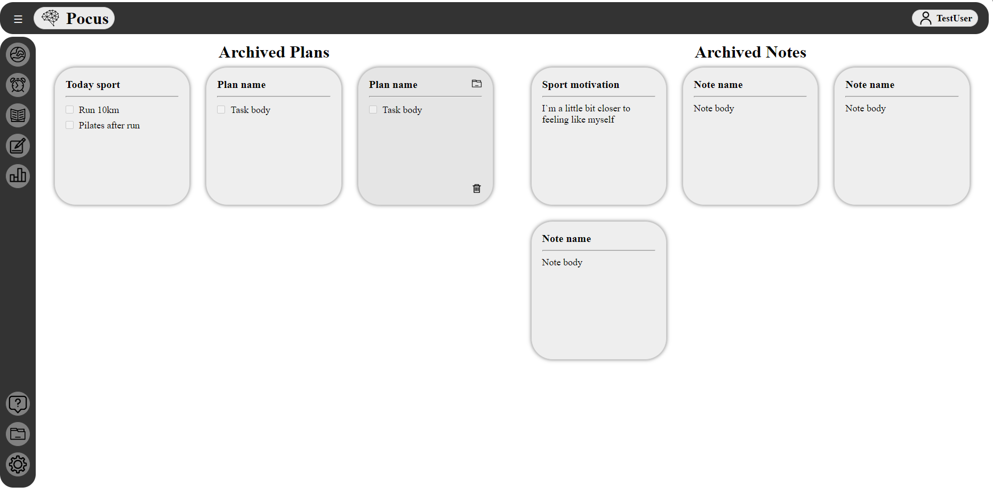
Рисунок 5.18 - Сторінка архівованих задач та нотаток

Сторінка параметрів сеансу наведена на рис 5.19.

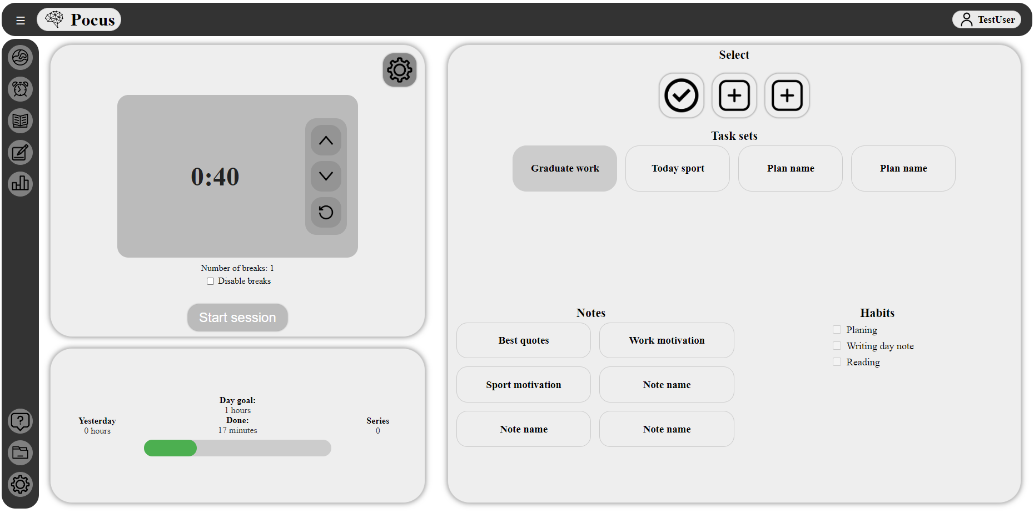
Рисунок 5.19 - Сторінка параметрів сеансу
Вона поділена на три блоки: вибір тривалості сеансу, ціль на день та вибір матеріалів для сеансу. Розглянемо їх детальніше.
Блок задання тривалості сеансу (рис. 5.20) надає функціонал зміни загальної тривалості сеансу відповідними кнопками. При цьому автоматично визначається кількість відрізків роботи та відпочинку (відповідно до заданих налаштувань) та виводиться відповідне значення кількості перерв. Є можливість прибрати усі перерви відповідним перемикачем. Також у блоці є кнопки налаштувань та активації сеансу концентрації.

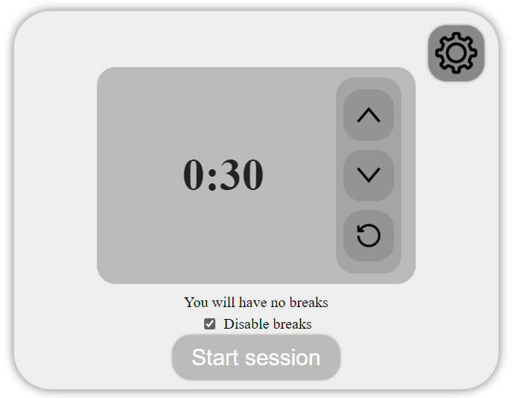
Рисунок 5.20 - Блок тривалості сеансу

Блок цілі на день (рис. 5.21) має значення завершеного часу роботи та його співвідношення з визначеною в налаштуванням ціллю. Крім цього є значення тривалості роботи в попередній день та серію днів з виконаною ціллю.

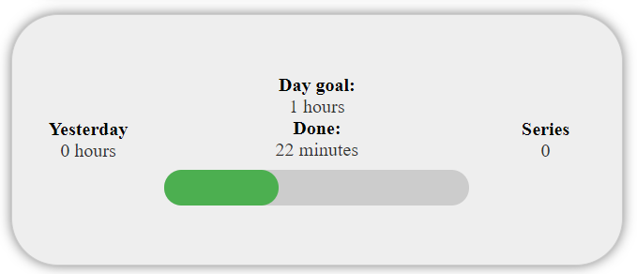
Рисунок 5.21 - Блок цілі на день
Блок матеріалів для сеансу (рис. 5.22) дозволяє обрати задачу, нотатку та звички на наступний сеанс концентрації. Блоки згори блоку вказують на факт використання відповідних матеріалів. Обрані елементи виділяються кольором.

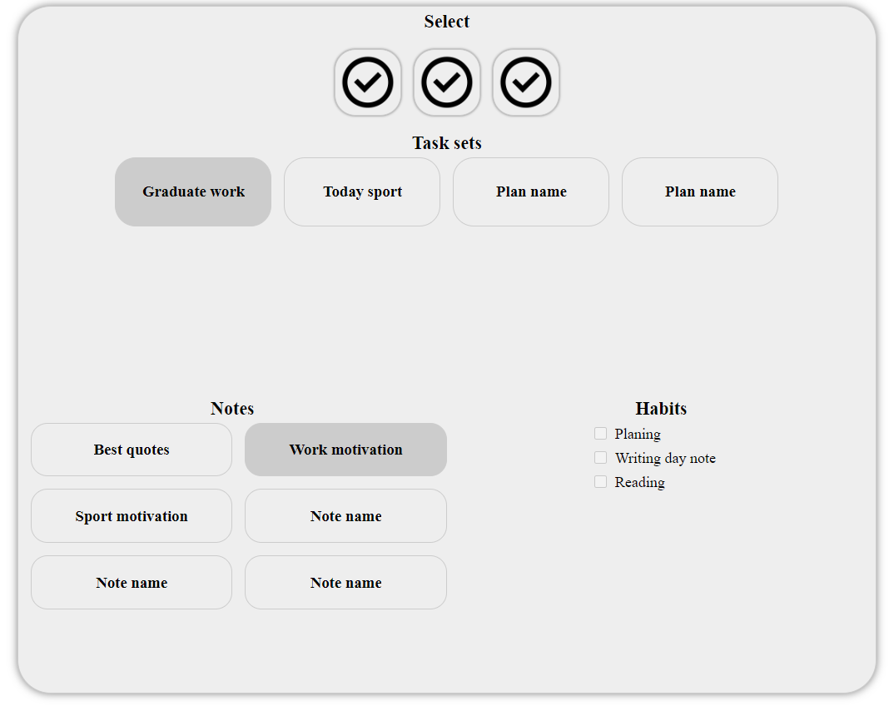
Рисунок 5.22 - Частина сторінки з вибору матеріалів для сеансу

Для обрання задачі або нотатки (рис. 5.23) необхідно натиснути на блок з наданого списку та натиснути на ‘+’ (‘-’ для скасування).

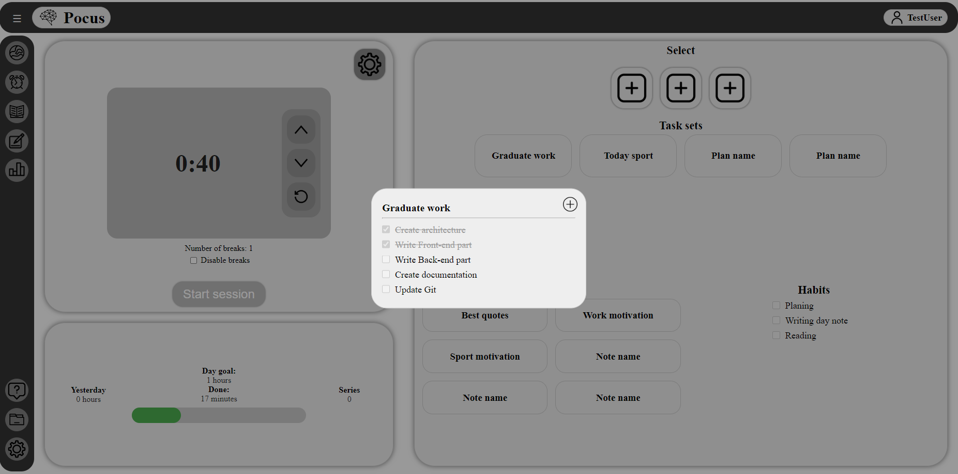
Рисунок 5.23 - Вікно вибору завдання на сеанс
Для успішної активації сесії концентрації кнопкою ‘Start session’ має бути обране завдання, а також час сесії має бути більшим за нуль. У разі ж виконання цих умов, сесія може бути запущена, приклад продемонстровано на рис. 5.24.

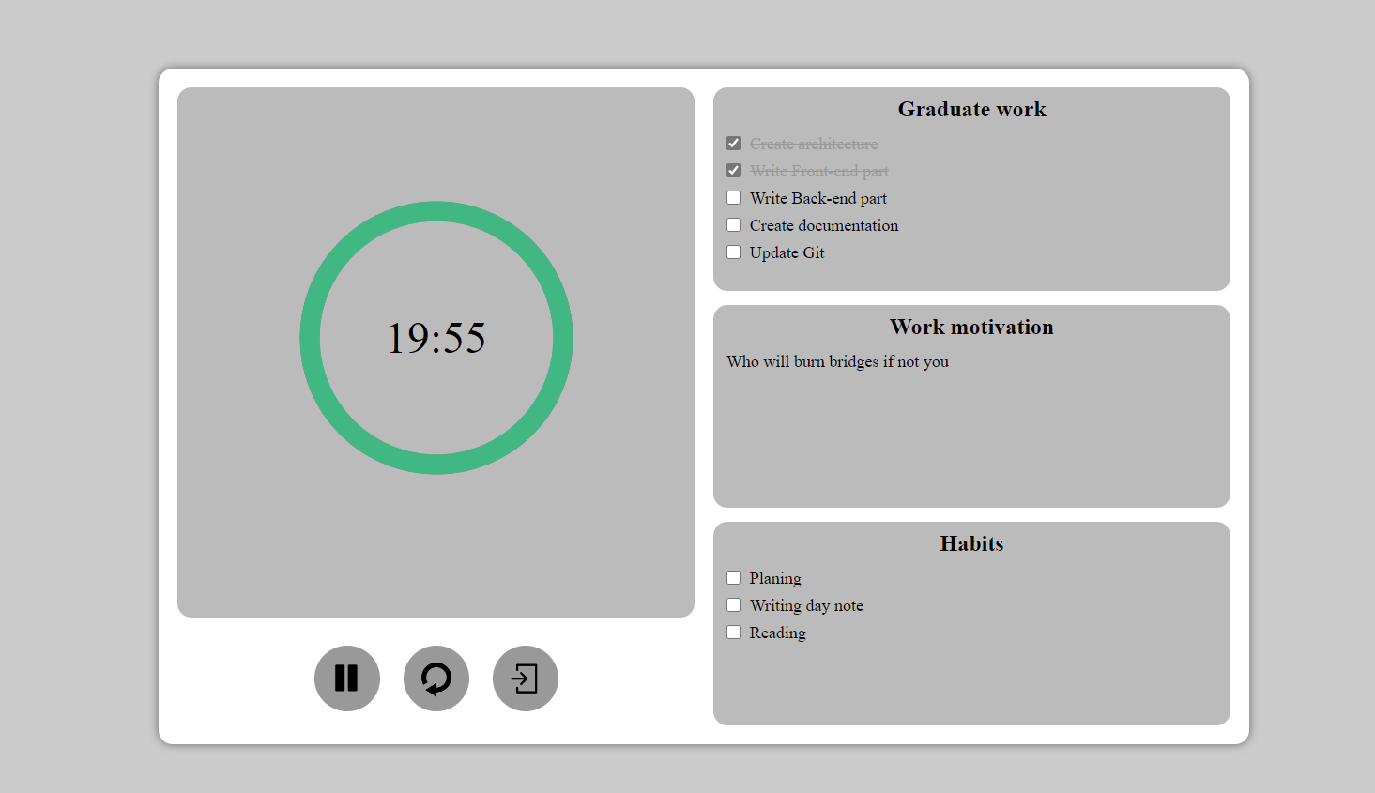
Рисунок 5.24 - Сторінка активованого сеансу концентрації з трьома блоками

Сторінка має таймер, що відображає час, що залишився у активного відрізку, з можливістю його зупинки або скидання. Колір панелі таймеру залежить від часу, що залишився. Реалізовано три стани, що змінюються з плином часу (приклади наведені на рис. 5.24, рис. 5.25 та рис. 5.26).
Відповідно до кількості обраних матеріалів, відображаються від одного до трьох блоків. Приклад з двома блоками наведено на рис. 5.25.
Після закінчення визначеної тривалості сеансу, або дочасного виходу відповідною кнопкою під таймером, оновлюється статистика, статус виконання завдань та звичок (які можна змінювати під час виконання) та виконується перехід на сторінку параметрів сеансу.
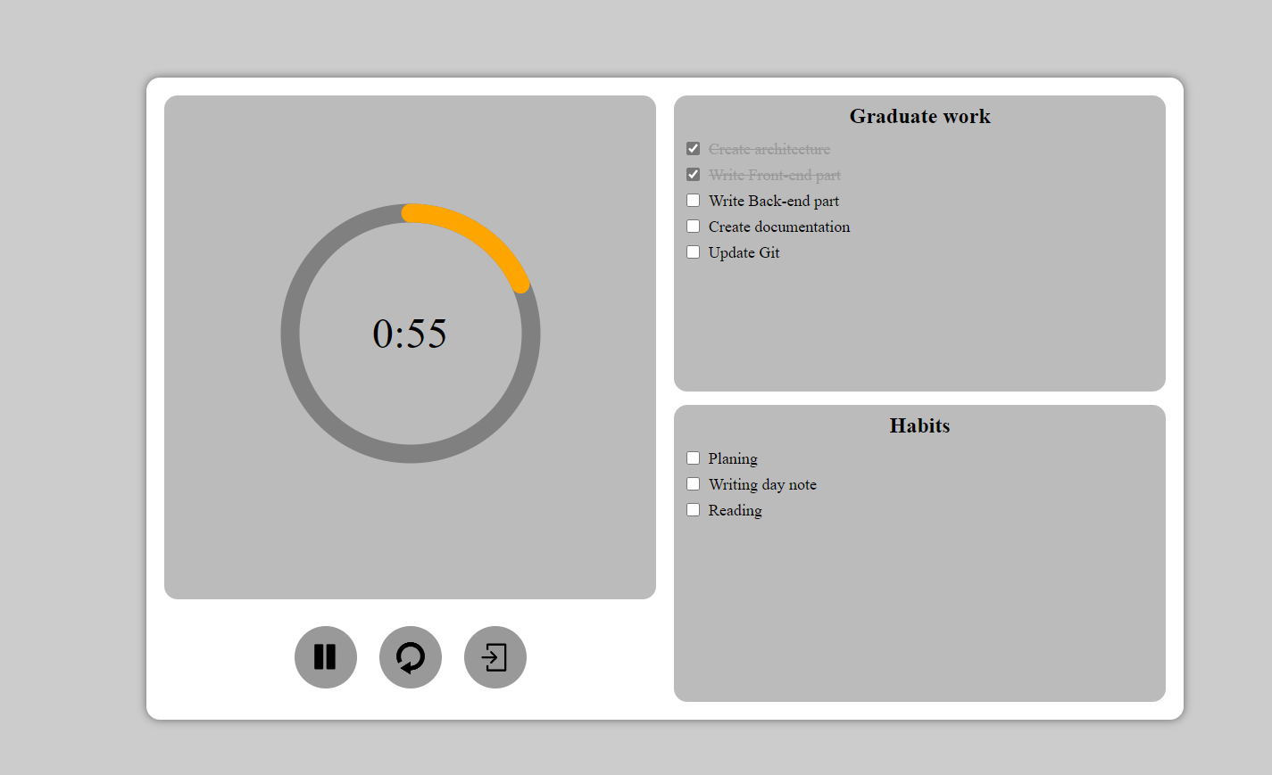
Рисунок 5.25 - Сторінка активованого сеансу концентрації з двома блоками

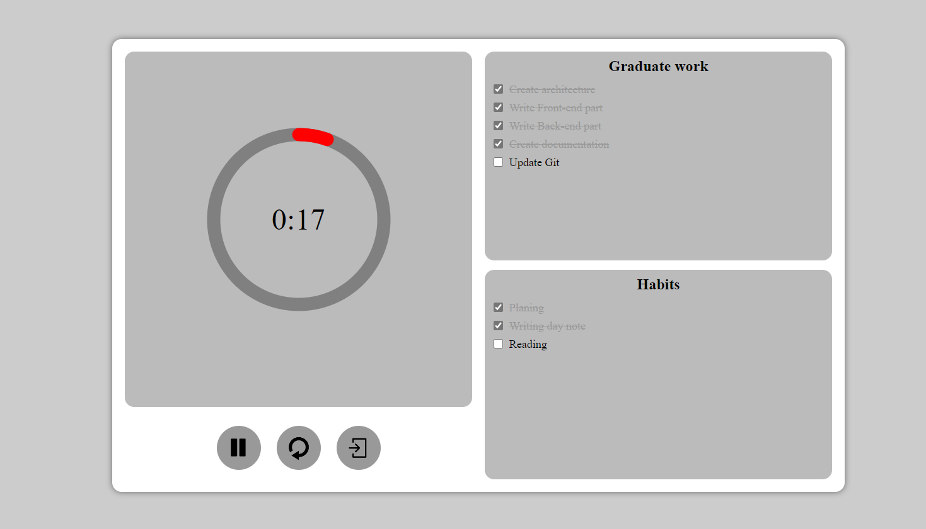
Рисунок 5.26 - Сторінка активованого сеансу концентрації з завершенням часу
Сторінка статистики (рис. 5.27) відображає успішність роботи користувача за обраний проміжок часу (день, тиждень, місяць або рік). Надаються графіки робочого часу та виконаних пунктів завдань з вказанням середнього значення та поставленої цілі. Додатково відображається додаткова корисна статистика у вигляді таблиці.

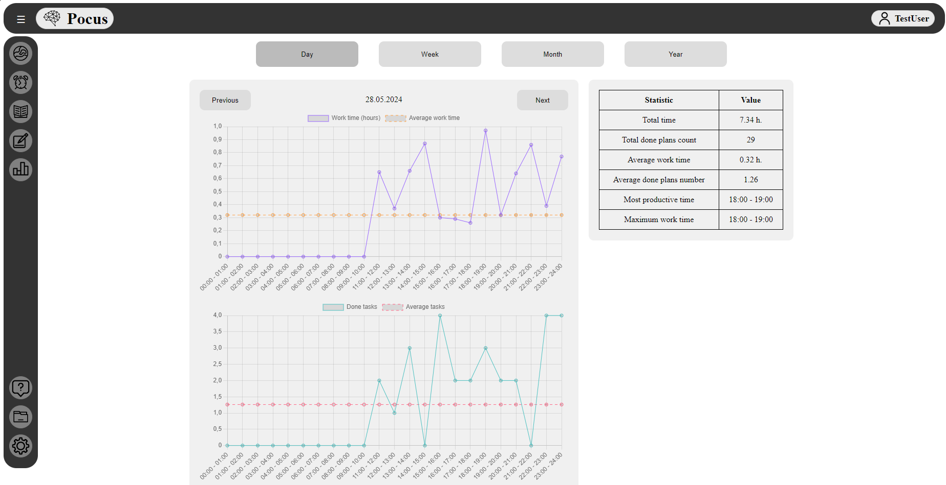
Рисунок 5.27 - Сторінка статистики за день

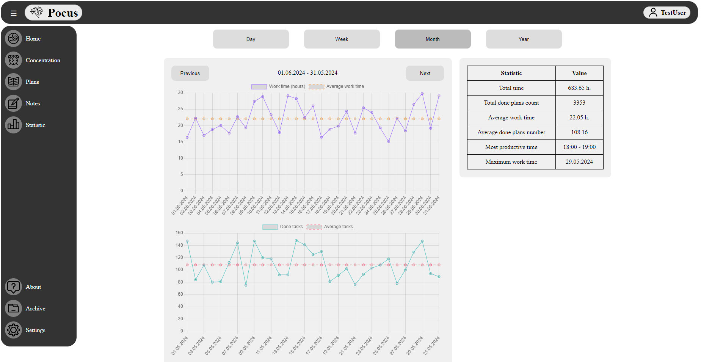
Рисунок 5.28 - Сторінка статистики місяць
Наявний функціонал вибору періоду для відображення статистики. Користувач має можливість отримати дані за конкретний день (рис. 5.27), тиждень, місяць (рис. 5.28) або рік (рис. 5.29).

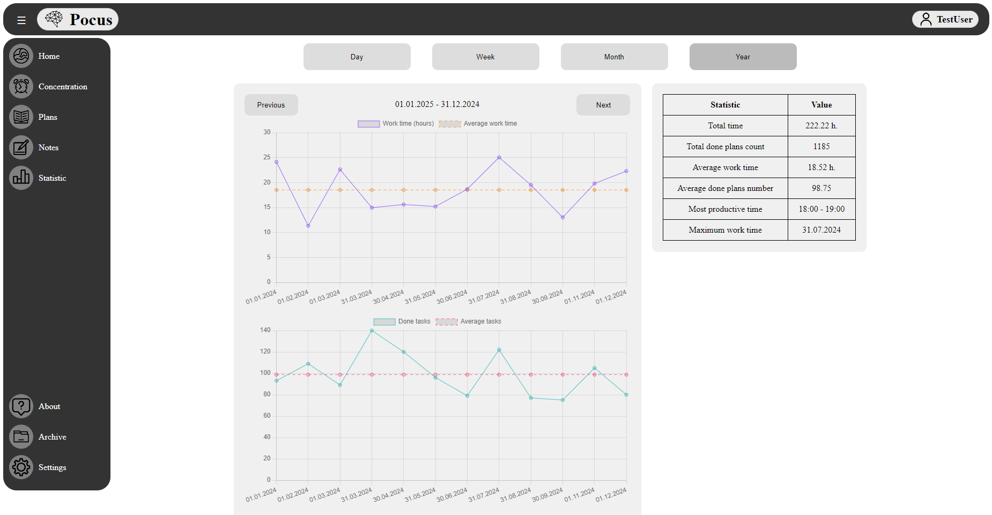
Рисунок 5.29 - Сторінка статистики за рік

На рис. 5.30 продемонстровано приклад відображення статистики виконання звичок за місяць.
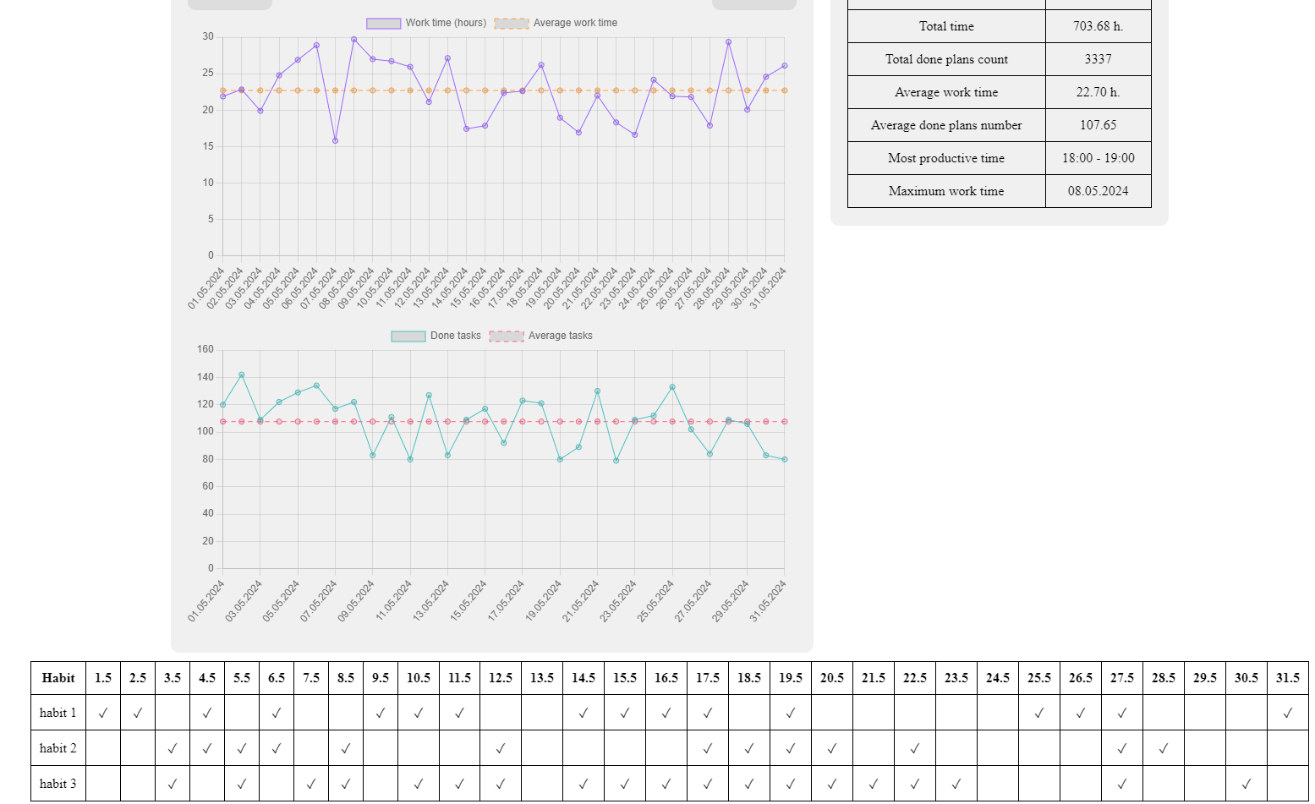
Рисунок 5.30 - Сторінка статистики звичок за місяць

Приклад надісланого користувачу листа з нагадуванням щодо терміну виконання завдання продемонстровано на рис. 5.31.
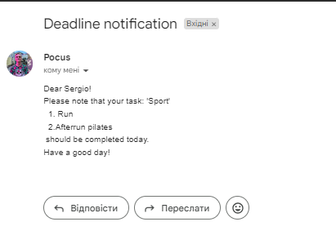
Рисунок 5.31 - Приклад вмісту листів-нагадувань

5.4 Тестування ПЗ
Для проведення тестування веб-застосунку на відповідність поставленим функціональним вимогам було виконане динамічне тестування шляхом взаємодії з графічним інтерфейсом додатку, а також реалізовано тестування окремих функціональних елементів програмної частини додатку (шляхом додавання Unit тестів). Було досліджено результати виконання усіх основних запитів до системи.

5.5 Можливі покращення
Запропоноване рішення має ряд можливостей для покращення та розширення функціоналу. Деякі пункти зі списку:
- Локалізації на декілька мов. Додається можливість змінювати мову інтерфейсу статичних елементів веб-застосунку;
- Заповнення сторінки пояснення функціоналу.
- Реалізація сторінки планування роботи погодинно. Додатковий функціонал, який не був визначений у постановці задач, проте може покращити планування навантаження;
- Окремий функціонал для адміністратора. Наразі розділення дозволів не реалізоване, проте це може знадобитись для керування даними та допомоги користувачам;
- Повне блокування переходів на визначений список сторінок. Більшість браузерів обмежують такий функціонал, проте він його реалізація може бути корисною;
- Конфігурація завдань та нотаток з/у файл. Дозволить поліпшити взаємодії зі сторонніми сервісами.

5.6 Висновки до розділу №5
У п’ятому розділі було розглянуто деталі та особливості реалізації веб-застосунку. Наведено додаткову інформацію щодо використаних технологій та засобів, серед них JSON, Code-First, background tasks та mail-kit. Крім того було описано застосування технології контейнеризації Docker, та отримані переваги від цього інструменту.
Було описано графічний інтерфейс клієнтської частини програмного рішення. Розглянуто окремо кожну зі сторінок та описано її призначення та зв’язки з іншими сторінками веб-додатку.
Також описано використані підходи та методики тестування розробленого програмного рішення. У результаті було перевірено коректність роботи всіх реалізованих функціональних можливостей веб-застосунку. Програма протестована відповідно до заданих функціональних вимог.
Додатково надано перелік можливих покращень запропонованого програмного рішення, та їх вплив на якість використання веб-застосунку.

ВИСНОВКИ
Метою дипломного проєкту було створення програмного продукту для ефективного планування щоденних завдань користувачами та їх виконання у сфокусованому режимі. Виділено основну проблематику, яку має вирішити рішення:
- Зручне збереження щоденних задач та додаткових матеріалів;
- Надання умов для сфокусованої роботи;
- Відслідковування статистики роботи.
У результаті аналізу існуючих рішення з подібною тематикою, було виявлено, що жодне з них не задовольняє основні вимоги до додатку. Таким чином, задачею застосунку є об’єднання сильних сторін існуючих рішень, та реалізація елементів, яких бракує. Основні з них:
- Забезпечення умов, які мінімізують відволікання від роботи;
- Відслідковування виконання звичок;
- Зручне керування та збереження задач.
Відповідно до поставленої задачі було визначено функціональні вимоги програмного рішення.
Було обрано загальний архітектурний стиль програмної частини та необхідні для його реалізації інструментів.
Обране програмне забезпечення, необхідне для створення веб-додатку. Серед них: HTML, CSS, JS для реалізації клієнтської частини, C# з фреймворком ASP.NET як основа для серверної частини та MSSQL у якості реляційної СУБД.
Було спроектоване розділення програми за функціональними та логічними вимогами, та описано відповідні модулі. Також було визначено структуру бази даних та описано деталі кожної з таблиць.
Створений вебзастосунок надає функціонал створення списку актуальних задач, звичок та нотаток до них. Крім того наявна повна авторизації та автентифікація користувачів у системі. Надано сторінки для налаштування системних параметрів, маніпулювання з створеними блоками задач та нотаток. Присутні також сторінки для сконцентрованої роботи, на яких користувач обирає специфічні параметри сеансу та активує його виконання. Окремо реалізована сторінка відслідковування статистики, яка надає дані за обраний проміжок часу.
Надано перелік можливих покращень запропонованого програмного рішення. Вони передбачаються для покращенні якості та оптимізації існуючого функціоналу, а також впровадження нових елементів.
Проведено додаткове повне тестування реалізованих функціональних елементів веб-застосунку. Розроблене програмне рішення відповідає поставленим вимогам.

СПИСОК ВИКОРИСТАНОЇ ЛІТЕРАТУРИ
- The Pomodoro Technique — Why it works & how to do it: URL: https://todoist.com/productivity-methods/pomodoro-technique#what-is-the-pomodoro-technique
- Best Time Management Apps of 2024: URL: https://www.verywellmind.com/best-time-management-apps-5116817
- Be More Productive With Windows 11’s Focus Sessions | PCMag: URL: https://www.pcmag.com/how-to/how-to-use-windows-11-focus-sessions
- Як використовувати фокус у Windows 11 - Служба підтримки Microsoft: URL: https://support.microsoft.com/en-au/windows/how-to-use-focus-in-windows-11-cbcc9ddb-8164-43fa-8919-b9a2af072382
- Focus To-Do - Pomodoro Technique & Tasks: URL: https://www.focustodo.cn/
- ﻿Clean architecture tutorial: Design for enterprise-scale apps (educative.io) : URL: https://www.educative.io/blog/clean-architecture-tutorial
- The Clean Architecture — Beginner’s Guide. Bharath: URL: https://betterprogramming.pub/the-clean-architecture-beginners-guide-e4b7058c1165
- Що таке Docker: простими словами про контейнеризацію: URL: https://blog.ithillel.ua/articles/shcho-take-docker-prostimi-slovami-pro-konteynerizatsiyu
- Огляд Docker. Docker Docs: URL: https://docs.docker.com/get-started/overview/
- Docker tutorial and usage and installation examples: URL: https://www.bacasoftware.com/en/docker-tutorial-and-examples-of-use-and-installation/
- Що таке .NET і чим займаються .NET-розробники? | EPAM Campus: URL: https://training.epam.ua/ua/blog/301
- C# (Sharp) Підручник. Уроки для початківців: URL: https://w3schoolsua.github.io/cs/index.html#gsc.tab=0
- A tour of C#. Microsoft Learn: URL: https://learn.microsoft.com/en-us/dotnet/csharp/tour-of-csharp/overview
- HTML і CSS: що це, кому та для чого потрібно – GoIT Global: URL: https://goit.global/ua/articles/html-i-css-shcho-tse-komu-ta-dlia-choho-potribno/
- SQL Server technical documentation - SQL Server | Microsoft Learn: URL: https://learn.microsoft.com/en-us/sql/sql-server/?view=sql-server-ver15
- Що таке JWT?: URL: https://blog.postman.com/what-is-jwt/
- What is Code-First?: URL: https://www.entityframeworktutorial.net/code-first/what-is-code-first.aspx
- Освоєння фонових сервісів в .NET Core. DEV Community: URL: https://dev.to/bytehide/mastering-background-services-in-net-core-4jm8
- NuGet Gallery | MailKit 4.6.0: URL: https://www.nuget.org/packages/MailKit/
- Костюков С.В., Мартинова О.П. Контейнеризація та її вплив на процес розробки програмного забезпечення. Збірник тез доповідей XV Міжнародної науково-практичної конференції «Комп’ютерні системи та мережні технології» (CSNT-2024), 25–26 квітня 2024 р., м. Київ: НАУ, 2024. – С. 91-92.

ДОДАТКИ

